МИНИСТЕРСТВО НАУКИ И ВЫСШЕГО ОБРАЗОВАНИЯ РОССИЙСКОЙ ФЕДЕРАЦИИ
Федеральное государственное бюджетное образовательное учреждение
высшего образования
«КУБАНСКИЙ ГОСУДАРСТВЕННЫЙ УНИВЕРСИТЕТ»
(ФГБОУ ВО «КубГУ»)

Факультет экономический
Кафедра мировой экономики и менеджмента

Допустить к защите
Заведующий кафедрой
д-р экон. наук, проф.
__________ И.В. Шевченко
(подпись)
__________________2020 г.

Руководитель ООП
д-р экон. наук, проф.
___________ Л.А. Воронина
(подпись)
__________________2020 г.

ВЫПУСКНАЯ КВАЛИФИКАЦИОННАЯ РАБОТА
(МАГИСТЕРСКАЯ ДИССЕРТАЦИЯ)

ПРИМЕНЕНИЕ ИННОВАЦИОННЫХ ТЕХНОЛОГИЙ В БАНКОВСКОМ МАРКЕТИНГЕ

Работу выполнил_________________________________________В.Ю. Стоянова
(подпись)
Направление подготовки 38.04.02 Менеджмент
(код, наименование)
Направленность (профиль) маркетинг
Научный руководитель
канд. экон. наук, доц.____________________________________ М.Н. Поддубная
(подпись)
Нормоконтролер
канд. экон. наук, стар. преп.__________________________________В.О. Покуль
(подпись)

Краснодар
2020
СОДЕРЖАНИЕ

Введение 3
1 Теоретические основы маркетинга в банковском секторе 8
1.1 Особенности банковского маркетинга 8
1.2 Методы продвижения в банковском маркетинге 18
1.3 Тренды развития банковского маркетинга 24
2 Исследование спроса к применению биометрической идентификации в
банковских продуктах 27
2.1 Анализ состояния банковского сектора в России 27
2.2 Применение биометрических технологий в финансовом секторе
в России 33
2.3 Исследование отношения клиентов к применению биометрической
идентификации в банковских продуктах 41
3. Разработка рекомендаций для кредитного учреждения по внедрению
банковского продукта 63
3.1 Выводы по полученным данным и рекомендации для банка 63
3.2 Создание маркетинговой стратегии для Сбербанка по продвижению биометрической технологии 75
3.3 Оценка эффективности маркетинговой программы 91
Заключение 93
Список использованных источников 96
Приложение А Частота пользования любыми банковскими услугами 105
Приложение Б Обслуживание в банке 106
Приложение В Оценка инноваций в банках 107
Приложение Г Факторы неудовлетворенности банком 111
Приложение Д Столкновение с мошенническими операциями
в банках 112
Приложение Е Варианты изменения уровня банковского
обслуживания 113
Приложение Ж Максимальная сумма внесения на счет за месяц 114
Приложение З Часто совершаемые финансовые 115
Приложение И Факторы выбора банка 116
Приложение К Выбор банковской карты 117
Приложение Л Три условия для перехода работников компаний на
биометрическую защиту 118
Приложение М Плюсы биометрии в банках 119
Приложение Н Отношение к внедрению биометрии в цифровые
финансовые услуги 120
Приложение О Причины отрицательного отношения к биометрии 121
Приложение П Предпочтительный вид биометрии в банке 122
Приложение Р Предпочтительный вид банковской карты 123
Приложение С Готовность к повышенной оплате обслуживания из-за
биометрии 124
Приложение Т Медиаплан маркетинговых коммуникаций 125
Приложение У Расчет бюджета по медиаплану 126
Приложение Ф Показатели эффективности 127
Приложение Х Анкета для респондентов 128

ВВЕДЕНИЕ

Актуальность данного исследования заключается в том, что в нынешних экономических условиях в российском банковском секторе наблюдаются изменения. Сейчас предпринимаются меры по совершенствованию банковской системы России, что должно увеличить устойчивость банков и повысить их роль в улучшении уровня благосостояния граждан. По заключениям английских экспертов, таких как Маргарет Томпсон, Джон Гэмбл, профессоров американского университета Теннесси, можно отметить, что в банковском маркетинге происходят колоссальные и резкие изменения, связанные с формированием и внедрением стратегии клиентоориентированности.
Также по данным исследования 2019 года [64] консалтинговой компании «Ernst & Young Global Limited» отмечается тенденция в том, чтобы увеличить стратегическую и организационную роль банковского маркетинга, который основывается на результативном использовании информационной технологии. Они также указывают на то, что кредитно-финансовые учреждения, реализуя стратегию удовлетворения потребностей клиентов посредством внедрения инноваций, увеличат рентабельность банковской деятельности, исходя из расчета на одного клиента на 50-100%. Возможным это будет благодаря следующим факторам:
− маркетинг, ориентирующийся на жизненный цикл клиента (на 25−50%);
− стратегия привлечения и увеличения лояльности клиентов (на 20−40%);
− расширение каналов сбыта (на 5−10%).
Как известно, каждая сфера имеет свои отличительные особенности, аспекты, на которые необходимо обращать внимание при анализе, нахождении взаимосвязей, сравнении и так далее. Такие возможности маркетинга, как изучение состояния рынка, предвидение изменений в спросе, влияние на рынок и способность быть в лидерах среди конкурентов достаточно востребованы в непростых условиях экономики. Конкурентное преимущество может быть достигнуто благодаря стратегическому позиционированию банка. Благодаря тому, что банки проводят исследование рынка, узнают, что нужно клиентам, уделяют внимание своим маркетинговым кампаниям, они достигают многих целей на рынке, в том числе реализации своих инноваций и лояльности клиентов. Вся маркетинговая составляющая нужна для связи между потенциальными, текущими клиентами и кредитным учреждением.
Особенности маркетинга в банковской сфере исходят из специфики самих банков: услуг, операций, миссий, стратегий. Если брать во внимание внешнюю среду, то роль отводится непрерывному денежному обороту, кредитным отношениям как на макро–, так и на микроуровнях.
Проблемы развития инноваций, направленных на потребителей в банковской сфере обусловлены низким уровнем грамотности населения в данном секторе, невысоким уровнем спроса и непониманием их нужности, и каким образом инновации могут упростить обслуживание. Для того, чтобы банки могли быть конкурентоспособны в данной области, необходимо повысить уровень грамотности населения в области инноваций и банковской безопасности.
Степень научной разработанности проблемы. При составлении целей и задач во внимание принималась теоретическая база, накопленная в исследованиях у зарубежных экспертов, таких как: О.С. Феррела, В. Миддлтона, Ф. Котлера, Д. Чеффи и многих других. Автор также прибегал к работам российских маркетологов: Цыганкову В. Н., Зайцеву А. Г., Кроливецкой, И. О., Манн И. Б. и многих других экономистов, которые внесли большой вклад в банковское дело. Мы опирались и на труды исследователей, которые описывали банковский маркетинг в стабильных условиях внешней и внутренней среды, а также и на исследования, которые были созданы в период сегодняшнего кризиса и глобальных перемен в мировой экономике. Инновации в финансовой отрасли, на наш взгляд, окажут положительное влияние как на банковский маркетинг, так и на маркетинг клиентской базы.
Цель работы – разработка теоретических подходов и практических рекомендаций по организации маркетинга в коммерческих банках для повышения эффективности их деятельности на региональном уровне путем создания коммуникационной программы как средства достижения их устойчивого положения.
Поставленная цель обуславливает решение следующих задач:
– определить теоретические основы банковского маркетинга;
– рассмотреть методы продвижения в банковском маркетинге;
– проанализировать тренды развития банковского маркетинга;
– изучить состояния банковского сектора в России;
– провести сбор данных о применении биометрических технологий в финансовом секторе в России;
− исследовать отношение клиентов к применению биометрической
идентификации в банковских продуктах;
– определить типологии мотивации потребителя;
– на основании исследования составить выводы и рекомендации;
− разработать маркетинговую стратегию для ПАО «Сбербанк» по продвижению биометрической технологии;
− произвести оценку эффективности разработанной маркетинговой программы.
Объект исследования – маркетинговая деятельность коммерческих банков.
Предмет исследования − организационно-управленческие отношения, возникающие в процессе внедрения инновационных технологий в маркетинг коммерческих банков.
Гипотеза магистерской диссертации заключается в научном предположении о том, что посредством разработанной маркетинговой программы, клиенты коммерческих банков гораздо активнее осуществят переход на инновационное обслуживание вследствие повышения уровня доверия и широкой осведомленности о новой технологии.
Теоретической и методологической базой работы стали маркетинговые концепции, положения, фундаментальные исследования отечественных и зарубежных ученых и экспертов в области маркетинга, рекламы, финансов и менеджмента.
Информационная база диссертационного исследования представлена публикациями в научных изданиях, докладами на научных конференциях, аналитическими и статистическими материалами компаний, данными количественного и качественного исследования, экспертными оценками, а также данными интернет-ресурсов.
При достижении цели и решения поставленных задач применялись следующие методы: корреляционный анализ, сравнение и обобщение, маркетинговое исследование, логический и системный методы, гипотетический метод, классификация, комплексный метод.
Научная новизна исследования заключается в разработке маркетинговой стратегии продвижения биометрических услуг, применяемых в банке с целью оптимизации и увеличения эффективности деятельности учреждения.
Элементами научной новизны являются:
− адаптация маркетинговых концепций для деятельности кредитно-финансовых учреждений, исходя из их специфики на основе выделяемых обстоятельств и оптимальных условий для применения данных концепций, которые могут помочь банкам выбрать подходящую для себя модель маркетингового позиционирования;
− на основании проведенного конкурентного бенчмаркинга и корреляционного анализа разработан комплекс инструментов для позиционирования региональных коммерческих банков, который даст возможность быть лидером в своем сегменте путем системного и таргетированного предоставления продуктов и услуг;
− разработана маркетинговая программа, включающая коммуникационную платформу, трехуровневую иерархию маркетинговых коммуникаций, а также адаптированную для банковского продукта модель Росситера-Перси, что позволяет таргетированно воздействовать на целевые сегменты с учетом специфики отрасли;
− предложен алгоритм применения совокупности показателей в виде KPI, таких как: OTS, индекс соответствия, лояльность и позитивные комментарии, темп роста аудитории, коэффициент вовлеченности аудитории, трафик из социальных сетей, частота генерации контента, охват аудитории, конверсии, количество звонков, количество просмотров рекламы, количество установок приложения, количество заявок по Краснодару на сдачу биометрии для оценки эффективности разработанного комплекса маркетинговых мероприятий.
Теоретическая значимость результатов работы состоит в том, что полученные выводы и положения могут быть использованы для дальнейшего исследования функционирования бизнес-процессов в банке, а также анализа маркетинговых стратегий по отношению к клиентам, направленных на повышение их доверия и лояльности.
Практическая ценность диссертации заключается в возможности реализации на практике предложенной модели по мотивации перехода клиентов банка на инновационное обслуживание и сдачу биометрических данных. Данная оптимизации благодаря информационным технологиям сможет повысить качество работы с клиентами и конкурентоспособность банка. Также основные положения данной диссертации были апробированы при чтении лекции в курсах «Практикум по международному менеджменту» и «Практикум по международному бизнесу» студентам бакалавриата профилей «Мировая экономика и «Международный менеджмент».
Публикация результатов исследования. По материалам диссертационного исследования опубликованы 3 научные работы общим объемом 0,88 п.л., в том числе выступление на международной научной конференции.
Структура работы определяется целями и задачами исследования. Магистерская диссертация состоит из введения, трех глав, оканчивающихся выводами, заключения, списка использованных источников из 65 наименований и приложений. Основной текст диссертации изложен на 104 страницах, включает 43 рисунка и 5 таблиц.

1. Теоретические основы маркетинга в банковском секторе

1.1 Особенности банковского маркетинга

Ранее, около 20 лет назад, все кредитные учреждения расценивали маркетинг как инструмент для выявления спроса, стимулирования и привлечения клиентов, и только в период с 1980 - 1990 гг. получила развитие и формулировку концепция банковского маркетинга, которая является фундаментом в управлении коммерческими банками.
Приведем грамотное объяснение понятия банковского маркетинга, изучив необходимые материалы. Банковский маркетинг – это система, в которой взаимодействуют друг с другом бизнес-структуры банковской отрасли (коммерческие банки, небанковские кредитно-финансовые компании, фонды), клиенты (юридические и физические лица) по поводу банковских услуг и продуктов: кредитов, вкладов, гарантий, поручительств, банковских карт).
Также банковским следует считать еще и маркетинг, который происходит внутри самого банка. Другими словами, это деятельность по разработке маркетинговой программы, планированию, мониторингу и контролю процесса создания и предоставления услуг со стороны банка. Здесь стоит упомянуть о том, что для банка важна сумма, которую он потратит для продвижения новых продуктов, какими ресурсами он располагает.
Специфичность банковского маркетинга зависит от банковской продукции, услуг, миссии, стратегии, исходя из макро- и микросреды.
Если рассмотреть те самые отличительные характеристики, которые имеет банковский продукт или услуга, отметим следующие:
− услуги не осязаемы;
− качество услуг может быть непостоянным, и зависимость услуг от компетенции работников;
− услуги не могут сохраняться.
Разберем немного детальнее эти характеристики.
Тот факт, что мы не осязаем услуги, говорит о том, что мы не можем ощутить их и оценить до того, как не получим результат. Важная характеристика банковской услуги заключается в ее эффективности, пользе, получаемой клиентом.
Маркетологи используют рекламу, которая способствует тому, чтобы люди в какой-то степени могли ощутить и представить предлагаемую услугу. Обычно в такой рекламе есть акцент на потенциальных выгодах взаимоотношений с клиентами. Конечно, это мы привели пример первоначального, самого банального инструмента.
Непостоянство качества и неотделимость услуг от компетентности людей требует постоянного тренинга работников. Они обязаны обладать знаниями в сфере банковского дела, а также в психологии взаимоотношения с людьми. Такие компоненты, как офисный интерьер, свет, удобная мебель, цветовая гамма, наличие куллера с водой и другие внутренние и внешние элементы создают впечатление на клиентов. Эти элементы относятся к такому процессу, как мерчендайзинг.
Несохраняемость услуг означает наличие работающего механизма выравнивания между спросом и предложением. Услуги не могут храниться как товары. В ситуациях с высоким спросом нужно заблаговременно продумывать действия банка для предотвращения очередей, для организации работы дополнительных специалистов из других подразделений банка, для стимулирования обращений в банк в другое время, для предоставления дополнительных и бесплатных услуг клиентам во время ожидания.
Говоря о банковском продукте, мы выделим его некоторые черты:
− циркуляция денег в различных формах (наличные и электронные) в процессе проведения банковских услуг;
− нематериальные банковские услуги становятся ощутимыми благодаря имущественно-договорным отношениям;
− протяженность во времени: сделка не заканчивается однократным действием, в этот момент происходит установка долгих и прочных связей клиента с банком. Разумеется, выделенные черты банковского продукта влияют на банковский маркетинг.
В любом банковском продукте можно выделить 3 уровня, представленных на рисунке 1 ниже.
Уровни банковского продукта

Реальный продукт
Основной продукт/услуга
Расширенный продукт

Рисунок 1 – Уровни банковского продукта [57]

«Основной продукт» находится на первом уровне. Это то, что стандартно входит в список оказываемых услуг: выдача кредитов, хранение драгоценных металлов, валютные операции, открытие счетов и прочее.
На втором уровне находится «реальный продукт» − это услуги, которые в действительности сейчас оказываются клиентам. Список таких услуг может обновляться, не трогая главной деятельности банка. Реальный продукт заключает в себе смысл мотивации человека приобрести услуг как можно больше, следовательно, сделать из случайного клиента постоянного. К таким услугам относим:
− подготовку различной документации;
− платежи, бухгалтерское и аудиторское обслуживание;
− ведение реестра акционеров, их торговля с ценными бумагами;
− консалтинг в области инвестиций;
− кредит на страхование жизни.
На третьем уровне мы имеем расширенный банковский продукт. Все оказываемые услуги этого уровня способствуют заведению доверительных отношений с клиентом, предоставление помощи: обслуживание связей с зарубежными контрагентами, процессы в менеджменте, получение финансовых выгод, советы со стороны банковского работника. Кредитное учреждение способствует наращиванию денежных средств компании клиента, помогает при слиянии или поглощении, и просто принимает участие в капитале.
Услуги второго и третьего уровня абстрактны, чаще всего замечается двухуровневое трактование банковского продукта и всех остальных услуг.
Какой перечень со стандартными услугами будет в банке, решается на этапе создания кредитного учреждения и его миссии. Существует только два вида банков: универсальный или специализированный. Список стандартных услуг в российских банках практически одинаковый, следовательно, чтобы привлечь клиентов и наладить с ними устойчивые связи, применяются еще и дополнительные услуги.
При создании новых услуг, их изменении, замене велика роль отдела маркетинга, который благодаря рыночным исследованиям, анализу интересов клиентов обязан рекомендовать, какие новые услуги нужно развивать, и потом сообщать, как оценивать их целесообразность, отталкиваясь от нужд потребителя.
Говоря о том, какое влияние имеет маркетинг в банковской отрасли, можно выделить множество плюсов. Раскрыть их можно, разобрав функции. Банковский маркетинг имеет четыре следующие основные функции, которые вносят значительный вклад в банковское развитие. Эти функции могут быть интерпретированы на рисунке 2 ниже. Как видно из рисунка, первая функция заключается в создании банковских продуктов и услуги, удовлетворяющих рыночному спросу.
Маркетинговые исследования рынка как раз и предназначены для того, чтобы определять потребности, желания и тенденции на рынке, а также еще и изменения желаемых потребностей клиентов.

Дистрибьюция
Создание продуктов/услуг, адаптированных под рыночные нужды
Функции банковского маркетинга

Функция поддержания
Функция потребления

Рисунок 2 – Функции банковского маркетинга [28]

Исходя из потребностей, можно разрабатывать новые продукты и услуги, которые становятся более привлекательными и могут принести больше пользы в удовлетворении растущих потребностей на различных рынках. Более того, есть возможность создавать конкурентную позицию на рынке, что является важным аспектом.
Функция распределения или дистрибьюции.
Функция распределения в банковском маркетинге охватывает весь процесс организации самих банковских продуктов и услуг для каждого отдельного клиента. Суть функции: изучение и отбор потенциальных клиентов, руководство и помощь им в выборе и использовании продуктов, услуг банков, а также организация деятельности в офисах по обслуживанию. Сюда также входят исследования по разработке новых каналов распространения для удовлетворения потребностей клиентов.
Далее функция потребления.
Сущность продуктов и услуг зависит от многих факторов, но наиболее важным является само качество товаров или услуг по доступным цены. Этот аспект требует от банков непрерывного улучшения компетенции рабочего состава. Функция показывает, что исполнение финансовых транзакций должны соответствовать: пониманию клиентов, подготовке к налаживанию контактов с клиентами, внедрению продуктов и услуг с использованием объяснительных и описательных процедур.
Заключительная и важная функция − функция поддержки.
Она предназначена для поддержки функциональности и построения сильного фундамента с благоприятными условиями для выполнения трех предыдущих функций. К таким видам деятельности с поддерживающим характером относятся рекламные сети, пропаганды и клиентские конференции.
Первоочередной целью в банковском маркетинге выделяют получение прибыли банков в результате создания финансовых услуг и их предоставления наилучшим способом. Отсюда вытекает задача, чтобы удовлетворять максимально нужны клиентов. Грамотная маркетинговая деятельность и входящие в ее состав инструменты продвижения дают преимущества всей банковской деятельности. Конечно, нужно создавать то, чем интересуются клиенты. Данный факт является частью залога в успехе, а параллельно работающие коммуникации заполнят пробел.
Перейдем к задачам, которые должны быть всегда исполнены при функционировании маркетинга в банковской сфере:
– проведение маркетинговых исследований рынка для выявления потребностей клиентов и их удовлетворения;
– исследование финансового рынка, чтобы выявить привлекательные сегменты с экономической точки зрения;
− производить мониторинг денежных потоков на финансовом рынке;
− следить за маркетинговыми коммуникациями конкурентов;
– разрабатывать и внедрять новые маркетинговые стратегии;
– быть клиентоориентированным и быть лидером среди конкурентов;
– устанавливать прозрачные отношения с клиентами, партнерами и работниками самого банка;
– использовать IT-технологии во внутренней среде банка и улучшать корпоративную культуру.
Исходя из вышеперечисленных принципов, были выделены дополнительные, важные, с нашей точки зрения, принципы банковского маркетинга, соблюдение которых необходимо в процессе продвижения товаров и услуг:
– исследовательские, производственные процессы и мероприятия по сбыту обязаны удовлетворить потребности клиентов и сформировать спрос на услугу;
– наличие долгосрочного и положительного эффекта в результате проделанных маркетинговых действий и уже имеющейся высокой первоначальной стоимости продуктов.
Существует несколько типов банковского продукта. В работе исследуется внедрение инновационного продукта, который повлияет на обслуживание клиента. В ПАО «Сбербанк» рассматривается применение в реальности информационной технологии, а именно банковской карты, позволяющую производить биометрическую идентификацию. Банк всегда старался улучшить и сделать проще собственный IT–ландшафт. Целесообразность достижения технологического прогресса и прорыва в Сбербанке обоснована необходимостью совершенствования системы управления маркетинговой деятельностью [12].
Достаточно много времени занял процесс, когда банковский маркетинг пытался сформировать лишь связи с общественностью. Однако это принесло свои плоды. Благодаря PR формировалась качественная и результативная система коммуникаций между кредитными учреждениями и потребителями, которая трансформировалась в позитивное взаимоотношение. После выстраивания коммуникаций наблюдался фокус конкретно на рекламной деятельности и интенсификации сбыта. Сформировавшиеся культура и алгоритм продаж имели достаточно активное развитие. Известно, что издавна имеются традиционные маркетинговые концепции, из которых сейчас смогли создаться под влиянием различных факторов концепции банковского маркетинга. По данному вопросу продемонстрируем авторскую разработку: концепция совершенствования деятельности банка, концепция совершенствования банковского продукта, концепция интенсификации коммерческих усилий, концепция маркетинга целевого рынка и концепция социально – этического маркетинга. Для получения высокой прибыли нужно уделять большее внимание удовлетворенности клиентов. В банковской отрасли замечается снижение числа потенциальных клиентов. Обозначенные концепции будут рассмотрены и представлены ниже [11].
Банкам нужно выбрать оптимальную маркетинговую концепцию. Исходя из того, какой размер банка, какие у него цели и задачи, а также специфика работы, будет выбрана маркетинговая концепция, по которой будет основываться вся деятельность учреждения.
Вот уже на протяжении более пяти лет часть российских банков в современных условиях ориентируются лишь на одну маркетинговую концепцию. Такое решение могут позволить себе только надежные и консервативные банки [65].
Другая часть банков характеризуется тем, что может менять свою концепцию достаточно быстро, отталкиваясь от внешних и внутренних условий. Ниже в таблице 1 представим авторскую классификацию концепций банковского маркетинга.

Таблица 1 – Концепции банковского маркетинга [составлено автором]
Название концепции | Трактование | Обстоятельство применения
Концепция совершенствования деятельности банка | Совершенствование технологии банковских услуг, снижение их себестоимости, что делает банк конкурентоспособным на рынке в ценовом отношении | Основная часть реальных и потенциальных потребителей имеет невысокий доход; спрос на банковские услуги равен предложению или несколько превышает его
Концепция совершенствования банковского продукта | Повышение качества услуг с учетом наиболее полного удовлетворения потребностей клиентов. Под качеством понимается содержание услуги, срок выполнения, учет требований клиента, безопасность | Инфляционные процессы, повышающие уровень банковских рисков;  высокая платежеспособность клиентов, требующая соответствующие качественные услуги

Продолжение таблицы 1
Концепция интенсификации коммерческих усилий | Концентрация работы банка на стимулирование сбыта, с помощью рекламы банковского продукта, использования различных методов при составлении прейскуранта на банковские услуги | Предоставление нетрадиционных услуг, «ноу-хау»;  продажа уже разработанной услуги;  в процессе поиска дополнительных клиентов, при выполнении текущих плановых заданий
Концепция маркетинга целевого рынка (чистый) | Сосредоточение работы банка в определенном сегменте рынка.  Активная мотивация спроса целевых потребителей на конкретные услуги | Насыщенность спроса на важные и традиционные услуги;  ориентация кредитного учреждения на принцип ресурсосбережения
Концепция социально -этического маркетинга | Удовлетворение потребностей клиентов целевых банковских рынков при одновременном учете интересов общества, в целом | Клиентоориентированная модель поведения банка; максимизация прибыли; наибольшее удовлетворение спроса потребителей на банковские услуги;  решение социально значимых проблем

Повысить эффективность деятельности банка, сократить общие затраты, что приведет к снижению цены на оказываемые услуги, являются передовыми задачами перед банком, который использует маркетинговую концепцию совершенствования деятельности. Применение этой концепции, обычно, связано со стандартными услугами, которые потребляются в большом количестве для удовлетворения текущих потребностей потребителей, которые пользуются этими услугами не один раз. К примеру, оплата жилищно-коммунальных услуг.
В работе с концепцией совершенствования банковского продукта основной аспект в обслуживании клиентов направлен на более качественные услуги и продукты, по сравнению с имеющимися на рынке финансов. Например, банковские VIP-карты, предоставляющие большие достоинства своим держателям [64].
При работе с интенсификацией коммерческий действий со стороны банка, мы основываемся на принципе, заключающемся в том, что нужно
активно стимулировать потребителя, применять возможности рекламы и иные маркетинговые коммуникации, иначе банковские услуги будут недостаточно востребованы. Как правило, данная концепция предполагает выполнение краткосрочных целей: уже имеющуюся услугу или продукт нужно продать или найти клиентов сверх имеющейся базы. Благодаря интенсификации коммерческих усилий представляется логичным и правильным предоставить неординарные услуги, те же «ноу-хау», провести консультирование в сферах, отличных от стандартных, к примеру, брокерские услуги.
Маркетинговая деятельность в ситуации с концепцией чистого маркетинга берет свое начало с выявления спроса на ту или иную услугу, выделения целевой аудитории, а затем проведения маркетинговой стратегии путем воздействия на целевую аудиторию. Банки, которые используют эту концепцию, пытаются привести в баланс свои и клиентские предпочтения. В ход идет использование своей торговой марки, бренда, которые направлены на клиента [13].
Заключительная концепция в банковском деле имеет также популярность и развивается как клиентоориентированная модель поведения банка на рынке. Для решения многих социально-важных задач и проблем создаются благоприятные условия благодаря существующей прямой связи между услугой и клиентом, а также полного удовлетворения потребностей. Взаимосвязь коммерческих и социальных принципов в банковском маркетинге замечается на этапе целеполагания. Нам известно, что цели банка складываются из двух параметров: банк в роли коммерческой институционализированной структуры, и банк в роли социального института.
Таким образом, мы понимаем, что особенности банковского маркетинга напрямую зависит от внешней и внутренней среды, от продуктов, услуг и целей банка на рынке. Все банковские продукты имеют несколько уровней, а именно три, и их, конечно же, нужно принимать в расчет при построении стратегии продвижения банка. Исходя из того, какую концепцию банковского маркетинга выберет банк, будет зависеть его краткосрочные и долгосрочные направления работы и продвижения. В современное время банкам необходимо придерживаться не только одной концепции для достижения результата на рынке среди конкурентов, борющихся за потенциальных и лояльных клиентов.

1.2 Методы продвижения в банковском маркетинге

В современное время мы наблюдаем высокий уровень конкуренции на банковском рынке. Организовать эффективную маркетинговую деятельность в банке очень важно для его успешной деятельности. В результате изменения окружающей технологической и культурной среды, а также средств, которые в наибольшей степени влияют на сознание и восприятие людей, требуется корректировка применяющихся методов продвижения. В банковской сфере к этому нужно подходить еще более грамотно. Мы понимаем, что в наше время поиску и применению новых идей и инструментов в банковском маркетинге способствуют два фактора: активный процесс использования технологий в информационном обществе и непростые условия в экономике. Из-за частоты использования населением цифровых средств передачи данных, и повышающемуся интересу к цифровым технологиям у большей части населения, одним из существенных становится направление digital-маркетинга. Конечно же, стандартные инструменты также используются, никто не забывает про то, что нужно использовать и ATL, и BTL. Если говорить об инновационных технологиях в банках, то отметим рост рынка в огромных темпах. За последние годы вырос сегмент с технологиями, которые развивают одно из главных направлений сферы банковских услуг и продуктов − маркетинг отношений. Более подробно это рассмотрим в следующей главе.
Сейчас уделим внимание анализу используемых методов продвижения в кредитных учреждениях [63].
По словам Баталова Н. Т., прямые продажи – это самый распространенный инструмент продвижения в банках. Он трактуется, как прямой контакт между клиентом и менеджером в банке [8]. Инициатор общения − банк.
Неофициально клиентов в таком случае можно разделить на 3 категории:
− свои, которые пользуются услугами данного банка, но банк хочет представить новый продукт);
− чужие – это клиенты банков-конкурентов;
− нейтральные, которые не пользуются никакими услугами. Такие тоже имеются.
Если говорить, какие можно выделить положительные стороны в прямых продажах, то отметим индивидуальный подход и невысокие затраты на то, чтобы использовать этот метод в компании.
В качестве минусов назовем профессиональные и личные качества менеджера, то есть успех зависит от компетенции [32].
Далее рассматриваемый нами способ продвижения – реклама. Это сложный инструмент, ориентированный на долговременное действие, который привлекает внимание, создает осведомленность о бренде, продукте, услуге. Здесь мы также выделим 2 основные группы инструментов: прямые и косвенные методы рекламы, используемые в банках. Они представлены в таблице 2.
Как видно из таблицы, все перечисленные методы в той или иной мере используются национальными банками, например, Сбербанком, Альфа-Банком, Тинькофф-Банком.
Отметим, что в последнее время именно ТВ-реклама и интернет-реклама стала занимать лидирующую позицию среди предпочтительных рекламных каналов продвижения [33].
Мы бы хотели некоторым инструментам уделить большее внимание в сравнении с другими.

Таблица 2 – Виды рекламных коммуникаций в банках [27]
Виды рекламных инструментов
ATL (above the line), прямая реклама: | BTL (below the line), косвенная реклама:
− визуальная реклама (ТВ, видеоролики)  − аудиореклама (радио, рекламная озвучка)  − наружная реклама (билборды, вывески)  − indoor-реклама (листовки в лифтах, внутри транспорта, в торговых центрах)  −реклама в общественном транспорте  (трамваях, троллейбусах)  − реклама в прессе (размещение в газетах, журналах) | − POS-материалы (point of sales, флайеры, буклеты, сувенирная продукция)  − рассылки (sms, e-mail)  − интернет-реклама (сайт компании,  размещение баннеров на сайтах-интеграторах)  − спонсорство (участие в различных  мероприятиях, конференциях, партнерский маркетинг)  − мерчендайзинг (привлекательная  выкладка POS-материалов, эргономичный офис, комфортная мебель)  − реклама в местах продаж (работа  промоутеров, розыгрыши призов)

Речь идет о таком инновационном веянии в рекламе, как нативная реклама, то есть «естественная», партнерский маркетинг, SMM и SEO. Они относится к категории BTL. Отличие от других видов рекламы − органичность соответствия в контенте медиа, где происходит публикация, а также автором рекламы выступает сам сотрудник редакции. Успех нативной рекламы – это ценность контента для читателя. Для примера банк «Тинькофф» и медиа-портал «Meduza» совместно выпускали несколько нативных материалов, один из которых был направлен на демонстрацию особенностей расчета банковскими картами за рубежом. Внутри этих материалов объяснялась разница между обычными картами и привилегированными. Там, между дела, аккуратно упоминалось о пакете услуг «Комфорт» «Альфа-Банка», где и есть эти привилегии [62].
Когда маркетологи решают пользоваться SMM (Social Media Marketing), они автоматически соглашаются с тем, что клиенты напрямую могут контактировать с ними. Причем как позитивно, так и негативно. Продвижение бренда в социальных сетях, в переводе с английского, повышает узнаваемость компании, бренда, их услуг, увеличивает охват аудитории вместе с трафиком, заставляет перейти к действию со стороны клиента, улучшает всю картину во всей воронке продаж [45]. Площадки, на которых осуществляют продвижение отечественные банки: Facebook, Instagram, YouTube, Vk.com, Telegram и так далее. У Сбербанка, Альфа-Банка, ВТБ-Банка, Тинькофф-Банка есть страницы в социальных сетях, где они сообщают об акциях своей аудитории, партнерствах и так далее.
Партнерский маркетинг очень часто используется Сбербанком, Тинькофф-Банком и Альфа-Банком. Например, Сбербанк и автопроизводители, Сбербанк и Google с бизнес-курсами, Альфа-Банк и крупные торговые бренды, Тинькофф-Банк и мобильные приложения. Суть партнёрского маркетинга в банковской сфере: когда партнеры размещают рекламу банка на своих ресурсах и в результате продаж товаров или услуг банка получают за это проценты от продаж. То есть, когда произошла результативность от партнерства. Сюда относят: видеорекламу используя YouTube, партнерские баннеры и ссылки на сайтах, реклама в социальных сетях, блоггерство.
Используемый банками SEO (search engine optimization) − это действия, которые помогают увеличить ранжирование сайта. То есть ссылки на страницу нужного нам банка будут находиться на высоких позициях в списке результата поисковой выдачи Яндекса, Google и других поисковых систем. Это все приводит к увеличению органического, бесплатного трафика на сайте [34].
Третий выделенный нами инструмент – это общественные связи, PR – public relations, Этот метод формирует общественное мнение о кредитном учреждении, бренде в целом, работниках, политике, руководстве, культуре. Как мы понимаем, чем у банка будет лучше имидж, тем больше клиентов доверят ему ценности и вообще доверятся. Смысл заключается в том, чтобы распространить нужные правильные сведения о продукте. Разница PR от рекламы в том, что у рекламы целью является продажа, она показывает и рассказывает людям о наличии продукта или услуги, что есть продукт, который им очень нужно купить. В то время, как PR создает положительное мнение о банке, руководстве, стратегии, имидж [14].
Хотим отметить, какие виды PR используют банки:
− белый PR, используется Сбербанком, Альфа-Банком, Тинькофф-Банком для подержания некоторых своих проектов, новых услуг, в основном, путем рекламы на телевидении. Белый PR – это обычная реклама, без намеков на уличение конкурентов, без лживой информации, которая запускается от собственного имени бренда. Считается самым «правильным» способом ведения PR программы [35];
− серый PR – в нем не обозначаются источники рекламируемых данных, в некоторых случаях считается подвидом черного пиара, когда имеется указание на какого-то человека, конкурента, но наименование, имя не указывается. Такой прием использовал Тинькофф-Банк один раз в своей рекламе, намекнув на не очень выгодные проценты по вкладам от Сбербанка.
− розовый PR – реклама, при которой происходит создание мифов и легенд, скрытие за ними некой информации. Этот метод − выделение исторических событий из фона, использовались в роликах «Всемирная история − банк Империал».
− зеленый PR – вид PR активности, при котором происходит активное применение социально-ответственных тем: экология, защита детей и пожилых. У Сбербанка есть проекты, связанные с экологией «Экономика+экология» которые он поддерживает.
Маркетинг в социальных сетях, другими словами, SMM − неотъемлемая часть стратегии маркетинга в крупных банках. Нами выполнен анализ продвижения 10 крупнейших банков по объему активов на декабрь 2018 года в социальной сети «vk.com». В расчет были взяты такие переменные, как аудитория сообществ, активная аудитория сообществ, средняя активность пользователей в день за период с 01. 01. 2019 по 01. 06. 2019 [36].
Вообще такие банки, как «Сбербанк» или «Тинькофф» − большие рекламодатели на отечественном телевидении, в Интернете с рекламными бюджетами 682,8 млн рублей и 666,5 млн рублей за 2018 год, соответственно. У Сбербанка наблюдаются, как консервативные инструменты, так и отвечающие текущим трендам: баннерная реклама в социальных сетях, контекстная реклама, продвижение приложения. «Тинькофф Банк» расходует большие средства на мобильную рекламу разных видов, стимулируя также установку мобильных приложений банка.
Наиболее значительным является сообщество «Сбербанк России», ежемесячно банк охватывает более 50 млн человек через этот канал коммуникаций. Сбербанк использует баннерную рекламу на площадках: «vk.com» и «Одноклассники» [15].
Для дальнейшего развития направления был создан специальный отдел по работе с SMM, которое будет отвечать за стратегические и тактические задачи по маркетингу в социальных медиа [37].
Веб-страница бренда играет большую роль в продвижении продуктов и услуг. Мы проанализировали использование веб-сайтов банков, уровень их поисковой оптимизации, использование платного интернет-трафика банковскими организациями.
Результаты представлены в таблице 3 ниже.

Таблица 3 – Конверсия с веб-сайтов банков [63]
Наименование банка | Место сайта в рэнкинге SimilarWeb | Всего визитов за 6 месяцев, млн человек | Доля платного трафика, %
Сбербанк | 4 | 715,0 | 1,43
Газпромбанк | 280 | 23,9 | 5,04
ВТБ | 44 | 19,7 | 7,00
Альфа-Банк | 55 | 105,6 | 9,49
Россельхозбанк | 373 | 11,41 | 4,18
Веб-ресурс «Сбербанка» практически самый посещаемый среди банковской индустрии. Более того, он занимает лидерскую позицию лидирует и в регионе деятельности и во всем мире, занимая четвертую позицию в рэнкинге SimilarWeb. Среди аутсайдеров мы видим Россельхозбанк. Такое соотношение у них посещаемости и объема платного трафика может свидетельствовать о недостаточном продвижении сайта в поисковых сетях, а также неэффективной организации продвижения банка [17].
Таким образом, все методы продвижения банковских продуктов являются и маркетинговым инструментом повышения экономической эффективности, и проявлением конкурентоспособности банка на рынке.

1.3 Тренды развития банковского маркетинга

Сейчас современный банковский маркетинг имеет несколько трендов в своем развитии. Будем рассматривать более конкретно каждый из них далее. Одна из тенденций заключается в использовании стратегии максимального удовлетворения потребностей клиентов, то есть клиентоориентированная модель поведения банков. Ее применение приводит к повышенной ти банковской деятельности.
Многие российские банки все никак не могут на полном уровне обеспечить эффективный маркетинг, так как есть некоторые сдерживающие факторы: невысокие расходы на маркетинг, которые у розничных банков составляют менее 2% общих издержек [61].
Предлагаемые многими маркетологами тенденции, которые помогут повысить эффективность банковского маркетинга, связаны с введением новых методов организации и управления отношениями банка с клиентами.
В последние годы европейские сетевые банки расходуют немалые средства на адаптацию и оптимизацию сетей распределения и сбыта банковских продуктов и услуг к новым потребностям клиентов. В результате таких действий получаем новое автоматизированное оборудование банковских отделений, развитие различных форм дистанционного обслуживания [16].
Одна из тенденций в развитии – это организовать по-новому и оснастить рабочие места работников банка таким образом, чтобы генерировались любые банковские операции, предлагать клиенту новые услуги в рамках маркетинга «каждому клиенту − отдельный продукт».
Далее, имеем такое направление развития как децентрализация банковского маркетинга, которая проявляется в передаче некоторых маркетинговых функций из специальных служб, занимающихся маркетингом, в операционные службы банка, что увеличит численность пользователей новой технологией CRM. Некоторые операционные подразделения банка могли бы дополнять сценарии рекламных кампаний своими рекомендациями с учетом специфики обслуживаемых ими рынков [18].
Следующий тренд − оптимизация банковских сетей распределения. Здесь речь идет о том, чтобы повысить конкурентоспособность сетей распределения финансовых продуктов. Адаптировать каналы сбыта к разным группам целевой аудитории, и сократить издержки, связанные с этим процессом. При этой адаптации и сокращении издержек, могут еще появиться новые подходы в области маркетинга в банке:
− удовлетворение ожиданиям клиентов путем создания соответствующей структуры пунктов продажи;
− благодаря развитию методов «прямого маркетинга» расширить предложения услуг по своим каналам [20].
К числу трендов также можем отнести замеченные нами направления:
− нарастающее количество комплексных исследований рынка банковских услуг со стороны самих банков;
− внедрение инноваций как минимум 2 раза в год;
− улучшение существующих банковских продуктов как элемент маркетинговой политики банков;
− процессы формирования имиджа банковского продукта;
−привлечение сотрудников банка и клиентов к помощи в разработке новых идей и видов банковских услуг;
− широкое внедрение информационных технологий в маркетинговую деятельность банка;
− возрастание роли коммуникационной политики банка;
− влияние проектной деятельности на рынок банковских услуг. Увеличению базы клиентов и укреплению их лояльности способствует создание и воплощение в жизнь различных проектов. Например, как поступил банк «Лето Банк» в своем маркетинговом проекте: он организовал пункты приема использованных батареек. В прошедшей коллаборации Лето Банка вместе с европейской сетью бытовой техники и электроники «Media Markt» была создана целая сеть точек по приему использованных батареек в целях её последующей переработки. Внутри этой коллаборации была заложена идея продвижения банка таким образом, что логотип банка был обозначен на контейнерах, установленных в торговых залах [19];
− предоставление банковских услуг, используя смартфоны, стенды и, конечно же, сам Интернет.
В это же время появилась необходимость в создании нового сегмента «сетевых» клиентов банка, которая должна была подстроиться под текущие технологические условия, подразумевающие под собой новые виды Интернет-банкинга, взаимосвязанные информационные мобильные платформы. Так называемое «Интернет-поколение» или «поколение Y» − это люди в возрасте 25-34 лет, которые все чаще предпочитают пользоваться онлайн-банкингом.
Таким образом, мы приходим к выводу о том, что, тренды в банковском маркетинге имеют глобальное влияние как на самих клиентов, так и на кредитные учреждения. Причем, не важно, государственное оно или коммерческое. Чем доступнее будет для потребителя товар или услуга, тем больше шансов привлечь к ним должное внимание. Самообслуживание и клиентоориентированность – новые масштабные тенденции развития мирового банкинга.
2 Исследование спроса к применению биометрической идентификации в банковских продуктах

2.1 Анализ состояния банковского сектора в России

В связи с непростой экономической ситуацией, по состоянию на 31.12.2019 банковский сектор Краснодарского края занимает 5-е место среди регионов Российской Федерации по количеству действующих кредитных организаций и филиалов.
В рассматриваемые нами период в Краснодарском крае было зарегистрировано более 1% всех отечественных банков и более 4% филиалов
кредитных организаций, находящихся в России. Банковский сектор в Краснодарском крае по некоторым показателям в своём развитии лидирует перед остальными региональными субъектами. Около 6% всех кредитов, полученных от российской банковской системы реальному сектору экономики, размещено как раз в нашем крае. В регионе работают крупнейшие кредитные учреждения, которые входят в список 50-ти наиболее устойчивых. Рейтинг десяти популярных банков по уровню надежности отображены на рисунке ниже.

Рисунок 1 – Рейтинг надежности банков в Краснодаре [26]

Данная диаграмма дает нам понять, что по Краснодару лидерами выступают Сбербанк (19%), Юникредит Банк (14%) и Альфа-Банк (13%).

Рассмотрим на примере конкурентного бенчмаркинга несколько кредитных учреждений.

Таблица 4 – Проведение конкурентного бенчмаркинга [составлено автором]
Критерий/ Конкуренты | Сбербанк | Альфа-Банк | Тинькофф-Банк | ВТБ 24
Деятельность точек продаж | Удобное расположение филиалов в Городе | Удобное расположение  филиалов в  городе | Нет офисов | Информация о  локации филиалов труднодоступна
Компетентность персонала | Сотрудники компетентны в оказании услуг | Гарантия конфиденциальности при общении с клиентом | Есть только  техническая  поддержка | Многие  сотрудники  финансово  неграмотные
Количество офисов в Краснодаре | 45 | 21 | Нет офисов | 13
Уровень инноваций | Применение биометрии | Применение биометрии | Применение биометрии | Отсутствие биометрии
Каналы коммуникаций | 14 | 9 | 9 | 6
Работа с возражениями | Книга жалоб и предложений, онлайн служба | Существует быстрая офф-лайн и онлайн поддержка | Качественная работа с проблемами клиентов | Банк регулярно контактирует со своими клиентами
Инсайт | Банк указывает проблемы и предоставляет пути их  решения | Банк указывает на проблемы и показывает, как с ними справиться | Называются проблемы, но не показаны пути их решения | Проблемы клиентов не  освещаются
Оценка | Плохо | Средне | Хорошо | Отлично

Для сравнения нами были взяты следующие, развитые и крупные по размеру капитала, банки: Сбербанк, Альфа-Банк, Тинькофф-Банк и ВТБ 24.
Объектом здесь является лучшие практики, исходя из конкурентной среды. В качестве предмета взяты процессы и технологии, связанные с управлением и маркетингом. Мы считаем, что цель реализации бенчмаркинга заключается в том, чтобы выделить лидеров, а также произвести в компаниях внедрения и совершенствования [38].
Из проведенного сравнения мы видим, что Сбербанк является абсолютным лидером по показателям, процессам и применяемым технологиям. На втором месте находится Альфа-Банк, который уступает Сбербанку по количеству офисов в городе и используемым каналам коммуникаций.
На основе бенчмаркинга мы сможем дать рекомендации и сделать более конкретные выводы, чтобы улучшить позицию лидера на рынке.
В 2017 году отечественные банки активно готовились к переходу на смарт-карточки. Сегодня почти у всех крупных банков терминальный парк готов принимать эти инновационные карты. Речь идет и биометрии.
Не обошлось, конечно, и без негативных явлений в банковском секторе. В результате кризиса, который принято называть кризисом межбанковского кредитования, с рынка ушли такие игроки, как банк «Диалог-Оптим», Содбизнесбанк. Как раз в таких сложных условиях происходит оценка надежности банка со стороны общества. Для людей все важнее становится их безопасность, и это правильно. В ситуациях, при которых клиенты начинали возвращать обратно свои ценности, показывая недоверие кредитным институтам из-за мошеннических операций, из-за кредитной политики, перед маркетологами стоял вопрос: серьезно улучшать безопасность, бороться за клиентскую лояльность или менять самих вкладчиков.
Прибегая к правильным маркетинговым коммуникациям, получилось удержать клиентов, повысить доверие, даже увеличить количество вкладов.
Есть мнение, что активная банковская реклама в период кризиса влияет негативно на людей и показывает им, будто, у банка проблемы, раз он громко о себе заявляет. Однако это совсем не так. Да и в ситуациях, когда на отдельные банки шла атака черного PR, не предпринимать мер было нельзя. Сейчас, вспоминая рекламные ролики Альфа-банка для восстановления имиджа, можно оценить их роль. Они были провокационными, но единственно верными шагами [24].
После кризиса в 2008 году и в нынешнее время, которое также можно считать кризисным из-за упадка роста экономики, снижения ВВП России, банковские маркетологи столкнулись с новой реальностью: изменилось конкурентное поле, многие игроки ушли с рынка. Кардинально изменились предпочтения банковских клиентов. Если раньше для них на первом месте была доходность финансового инструмента, то теперь – надежность банка и безопасность, опять-таки. Уже во вторую очередь вкладчиков интересует вопрос доходности. И только на третьем месте – сервисные возможности банка, его репутация [59].
Считаем также целесообразным рассмотреть уровень инновационности в банковском секторе, так как инновации – это неотъемлемая часть экономики и прогресса. Далее мы рассмотрим необходимость инноваций в банковской сфере.
Из-за того, что уровень доверия падает к банковским структурам, в целом, существует непрерывная необходимость инноваций в банковской сфере. Случались ситуации и периоды, когда многие финансовые проблемы и неурядицы в большой степени отразились на отношении частных клиентов к банкам. За последние 5 лет банки проявляют свою деятельность и внимание в нескольких направлениях параллельно: привлекают потенциальных клиентов, внедряя для них нестандартные услуги, привилегии и бонусы, удерживают текущих клиентов, а так же кардинально меняют внутреннюю систему работы и методы обслуживания потребителей.
К самым распространенным инновациям в банках можно отнести Во- дистанционное обслуживание. Данное обслуживание началось с информационных киосков и других автоматизированных средств оказания услуг, но такой способ был не совсем удобен, так как не было возможности наладить контакт сотрудников банка с клиентами, что вызывало некоторое недоверие. Данная идея будет осуществлена за счет создания терминалов с биометрическим обслуживанием, которые заменят в будущем обычные терминалы [25].
Благодаря Интернету наладилась связь между банковскими работниками и клиентами, где кроме компьютера или телефона с доступом к Интернету больше ничего и не нужно.
Чрезвычайно важным в процессе обслуживания стало появление различных способов проведения платежей, а именно бесконтактных или беспроводных платежей, другими словами. Этими способами можно заменить пластиковые карточки, которые вполне легко потерять. С помощью технологии NFC, можно проводить операции в терминалах, магазинах, через телефон, если телефон поддерживает данную услугу [60].
Более того, стало появляться «бесконтактное обслуживание». Мы подразумеваем обслуживание, в котором нет необходимости клиенту физически присутствовать в офисе при проведении финансовых услуг. Так же в качестве другого примера, нет необходимости «вставлять» или прикладывать банковскую карточку, телефон к банкомату, так как появилась замена всем этим манипуляциям в виде биометрической идентификации и аутентификации. То есть запоминание паролей и PIN-кодов станет уже ненужным действием [39].
Мы считаем, что внедрение инноваций в банковской деятельности дает банкам возможность получить некоторый положительный экономический эффект, который можно заметить в:
− в снижении издержек работы;
− в повышении банковского дохода;
− в увеличении количества потребителей банковских услуг;
− в расширении рыночной доли на рынке финансовых услуг;
− в соответствии трендам IT-технологий;
− в повышении уровня доверия к банкам.
Наше внимание больше направлено к такому виду инноваций, как продуктовая инновация. Стимулом для появления и развития инноваций в продуктах или услугах в банках является анализ больших информационных массивов, машинное обучение, глубокая и обширная аналитика, искусственный интеллект, а также блокчейн, которая предоставляет децентрализацию операций. Благодаря таким тенденциям представляется уже реальным тот факт, что теперь можно не присутствовать лично в банке для обслуживания, а зайти через смартфон в свой личный кабинет [26].
Главный стимул для банков к запуску продуктовых инноваций − желание удержать клиентов и более точно соответствовать их потребностям. Один из способов − запуск принципиально новых продуктов на основе цифровых технологий, о чем мы говорим на протяжении всей работы. Биометрическая идентификация в дальнейшем будет набирать популярность не только для идентификации клиента, но и, скажем, для удаленного заключения договора [27].

2.2 Применение биометрических технологий в Российском финансовом секторе

Биометрические технологии основаны на идентификации человека по уникальным, присущим только ему биологическим признакам. Выделяют два типа систем биометрических данных: − статические биометрические данные – уникальные признаки, полученные человеком от рождения (ДНК, отпечатки пальцев, геометрия руки, радужная оболочка глаза и иное);
− динамические биометрические данные − это характеристики, приобретённые со временем или способные меняться с возрастом или под внешним воздействием (динамика воспроизведения подписи, походка, динамика набора текста, голос и иное).
Идентификация с использованием любых типов биометрических данных состоит из следующих этапов:
1. запись: система запоминает биометрические данные;
2. выделение биометрического образца: информация обрабатывается и преобразовывается в математический код;
3. сравнение: сохранённый биометрический образец сравнивается с представленным в ходе проведения идентификации;
4. получение результата: алгоритм выдает результат о совпадении биометрических образцов.
На мировом рынке биометрических систем активно применяются технологии, основанные на распознавании и использовании следующих биометрических данных: отпечатки пальцев (составляют более 50% всего объема рынка); изображение лица (21,6%); изображение радужной оболочки глаза (10,2%); голос (4%) и рисунок вен (3%).
С 2015 г. в Российской Федерации выдается паспорт гражданина Российской Федерации нового образца с биометрическими данными (3D-фотография и отпечатки двух пальцев рук), удостоверяющий его личность за пределами территории Российской Федерации. С конца 2017 г. выдаются водительские удостоверения нового образца, которые также содержат сведения о биометрических данных (отпечатки пальцев и изображение лица), а также разрабатывается удостоверение личности нового поколения с набором биометрических данных. Российские банки также активно используют биометрические данные в своей деятельности. Крупные банки уже применяют голосовые технологии в call-центрах, технологии распознавания изображения лица при повторном обращении клиента в отделение банка и в процессе кредитования, сканирование отпечатков пальца для входа в мобильное приложение (на определенных моделях мобильных телефонов) и для доступа к банковским ячейкам. ВТБ24 в 2017 г. запустил пилот по подтверждению личности с использованием фотографии своих клиентов, а также их голоса. Около одной тысячи подписчиков мобильного приложения банка оставили записи голосов и фотографии, с которыми сравнивались селфи и разговоры при идентификации [28]. В ВТБ планируют использовать технологию для подтверждения переводов на крупные суммы с мобильных телефонов. Злоумышленнику не поможет даже видеозапись клиента, так как его попросят произнести уникальную комбинацию цифр. Для использования системы клиенту сначала нужно будет оставить в банке эталонную голосовую запись. При последующих обращениях комплекс будет осуществлять сверку голоса с сохраненным образцом и на основании результатов проверки идентифицировать клиента или запрашивать дополнительные данные. 25 декабря 2017 г. Банк «Открытие» официально объявил о запуске в мобильном приложении «Открытие [5]. Переводы» услуги денежных переводов по фотографии клиента. «Открытие» стало первым в мире банком с такой услугой. Сервис реализован с помощью уникальной технологии – нейросетевой системы распознавания лиц, которая позволяет с высокой степенью точности идентифицировать клиента по его биометрическим данным [3].
Чтобы воспользоваться сервисом, необходимо скачать на смартфон приложение «Открытие. Переводы» (доступно для систем iOs и Android), в основном меню выбрать тип перевода — «перевод по фото» — и сфотографировать получателя на камеру смартфона или же выбрать его фотографию из галереи [23]. Далее изображение будет отправлено в банковскую систему распознавания лиц, которая определит получателя и выведет в приложение маскированный номер его банковской карты, на которую будет осуществлен перевод. Отправителю останется только ввести данные своей карты для отправки перевода или выбрать ее из списка ранее сохраненных. Тестирование новой технологии велось с 2016 г., и в мае 2017 г. она впервые была представлена в прототипе мобильного приложения «Открытие. Переводы» на международной выставке «Connect:ID» [8]. С начала декабря 2017 г. мобильное приложение «Открытие. Переводы» с функцией перевода по фотографии стало доступно и для широкой аудитории. На текущий момент перевод по фотографии можно сделать с карты любого российского банка в адрес клиентов банка «Открытие», которые были сфотографированы в отделениях или при получении карты через курьера. В 2018 г. планируется запустить переводы по фотографии и в адрес пользователей, которые не являются клиентами банка «Открытие»: пользователи приложения «Открытие. Переводы» смогут загружать свои фотографии самостоятельно непосредственно через само приложение. Ниже представлен пример интерфейса.
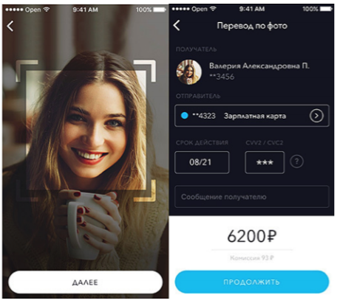

Рисунок 2 – Интерфейс приложения банка «Открытие»
[составлено автором]

Почта Банк в 2017 г. внедрил биометрические технологии в процесс идентификации сотрудников. Теперь для входа в операционную CRM-систему банка им необходимо ввести не только логин и пароль, но и пройти биометрическую идентификацию. Технология аналогична той, которую банк использует для биометрической идентификации клиентов. При первой попытке входа сотрудника в систему формируется эталонный снимок, с которым в дальнейшем сравниваются изображения в процессе получения доступа к бизнес-приложениям банка [24]. Двухфакторная идентификация не позволит злоумышленникам подключиться к информационной системе банка от лица сотрудников или агентов, узнав их логин и пароль. Банки активно внедряют биометрические технологии в целях предотвращения мошеннических действий и повышения удобства для клиентов (отсутствие необходимости личного обращения для совершения ряда финансовых операций) [6].
Развитие мобильных технологий является еще одним стимулом для появления и внедрения биометрической аутентификации в финансовом секторе. Из зарубежного опыта мы знаем, что многие банки в мире запускают пилотные проекты с биометрическими технологиями для их тестирования и получения результатов. Посмотрев ниже на структуру рынка биометрических систем в банковском секторе, можно сделать выводы.
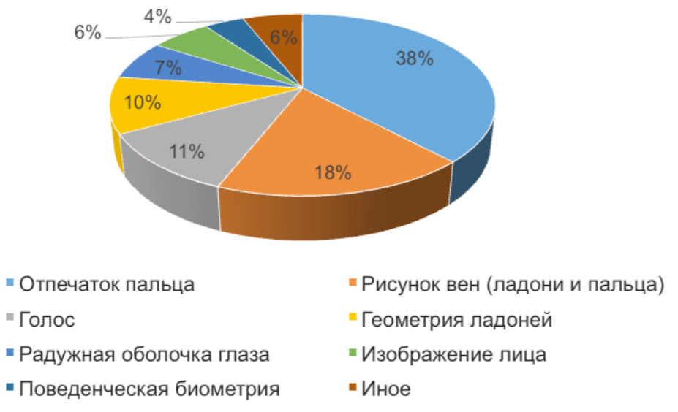

Рисунок 3 – Структура рынка биометрических систем в финансовом секторе в разрезе модальностей, 2017 г., % [54]

Самым популярным видом является отпечаток пальца (38%), рисунок вен (18%) и изображение лица (11%).
Банки активно внедряют биометрические технологии в целях предотвращения мошеннических действий и повышения удобства для клиентов (отсутствие необходимости личного обращения для совершения ряда финансовых операций.
Важным стимулом к развитию и массовому использованию биометрических технологий в России станет внедрение механизма удаленной идентификации на финансовом рынке в 2018 г.
В соответствии с Федеральным законом от 31.12.2017 № 482-ФЗ «О внесении изменений в отдельные законодательные акты Российской Федерации» банки смогут дистанционно открывать счета (вклады), предоставлять кредиты и осуществлять переводы без личного присутствия клиента с использованием его биометрических данных и Единой системы идентификации и аутентификации (ЕСИА). В настоящий момент для того, чтобы открыть счет (вклад), гражданину необходимо посетить отделение банка или встретиться с его представителем. После этого он может дистанционно получать иные услуги именно в этом банке. Механизм удаленной идентификации является системой трехфакторной аутентификации, которая состоит из авторизации в ЕСИА и двух биометрических факторов [25].
В настоящее время выбраны наиболее удобные для дистанционного сбора и обработки биометрические технологии – изображение лица и голос. Использование такого механизма позволит физическим лицам дистанционно получать финансовые услуги в любом банке [40]. Внедрение механизма удаленной идентификации позволит повысить доступность финансовых услуг, в том числе для людей с ограниченными возможностями, пожилого и маломобильного населения, а также будет способствовать развитию конкуренции и снижению издержек на финансовом рынке.
Механизм удаленной идентификации предусматривает 2 этапа [3]:
1. регистрация физического лица в ЕСИА и Единой биометрической системе. Физическому лицу необходимо один раз прийти в любой банк, обладающий правом проводить регистрацию физических лиц в ЕСИА и Единой биометрической системе [2]. Сотрудник уполномоченного банка:
− проводит идентификацию физического лица при личной явке в соответствии с Федеральным законом от 07.08.2001 № 115-ФЗ «О противодействии легализации (отмыванию) доходов, полученных преступным путем, и финансированию терроризма» (по паспортным данным);
− регистрирует физическое лицо в ЕСИА (при отсутствии учетной записи в ЕСИА и наличии СНИЛС);
− снимает биометрические образцы и направляет в Единую биометрическую систему (ЕБС). Регистрация в ЕСИА и ЕБС для физического лица проводится на бесплатной и добровольной основе с его согласия.
2. Удаленная идентификация. Физическое лицо:
− выбирает банк, клиентом которого хочет стать, и выбирает услугу – открытие счета (вклада), кредит, перевод;
− проходит авторизацию в ЕСИА (вводит логин/пароль) и подтверждает свои биометрические данные, используя смартфон, планшет или компьютер (необходима камера и микрофон). Для подтверждения биометрических данных на экране устройства появится вкладка для видеозаписи и последовательность цифр, которую нужно будет прочесть вслух. Биометрический алгоритм проверит, что перед камерой находится не фотография, а живой человек (проверка на «liveness») и сравнит эту запись с образцами, которые хранятся в Единой биометрической системе. Передача биометрических данных с компьютера или мобильного устройства в Единую биометрическую систему надежно защищена с помощью специальных шифровальных (криптографических) средств. Таким образом, через ЕСИА подтверждаются Ф.И.О. и реквизиты документов физического лица (паспорт, СНИЛС и иное) [41]. Посредством сравнения представленных пользователем биометрических данных (изображение лица и голос) с биометрическими образцами, снятыми при регистрации, подтверждается его личность и принадлежность ему данных из ЕСИА. По результатам прохождения физическим лицом удаленной идентификации, а также проведения иных процедур, предусмотренных Федеральным законом № 115-ФЗ, банк принимает решение об оказании услуги либо об отказе в ее предоставлении. В целях дополнительной защиты персональных данных физического лица его биометрические данные будут храниться в обезличенной форме отдельно от других идентификационных данных (Ф.И.О., паспорт, СНИЛС и иное). Идентификационные данные будут храниться в ЕСИА, биометрические – в Единой биометрической системе. Связка между системами будет осуществляться по уникальному номеру, присваиваемому автоматически в ЕСИА. Особое внимание при внедрении нового механизма уделяется обеспечению защиты персональных данных граждан. Банк России будет осуществлять контроль и надзор за выполнением банками организационных и технических мер по обеспечению безопасности персональных данных при использовании единой биометрической системы. Созданный механизм удаленной идентификации является универсальным и в дальнейшем может быть распространен на другие сферы финансового рынка, в частности страхование, микрофинансирование, а также на сферу государственных и иных услуг [42]. Важно отметить, что биометрические данные являются особо чувствительными сведениями, компрометация которых ведет к серьезным последствиям. В связи с этим, при использовании биометрических данных в целях идентификации должны применяться единые требования к их передаче, хранению, обработке и защите данных.
К достоинствам введения биометрии в банках отнесем:
− возможность получения услуг дистанционно;
− высокий уровень безопасности всех ценностей;
− получение быстрого доступа к утерянной карте;
− блокировка карты;
− обслуживание без PIN-кода;
− возможность обслуживания в других учреждениях, применяющих биометрическую идентификацию, так как хранение данных будет в ЕСИА.
К рискам можно отнести следующие:
− страх того, что государственные органы смогут отслеживать тех, кто сдал свои биометрические данные;
− взлом всей системы злоумышленниками;
− риск хранения данных в Единой биометрической системе (ЕБС);
− всех устраивают цифровые пароли и идентификация в виде звонков с банка в случае подозрительных операций;
− нет доверия к банкам [58].
Так как национальные банки стали пытаться активнее внедрять в своих приложениях или иных сервисах биометрические направления, они волей-неволей подталкивают клиентов к переходу к чему-то новому в обслуживании [43]. В любом случае, с точки зрения маркетинга, потребителям необходимо будет предоставить программу или обучение, которое поможет разобраться в предлагаемой банками инновации в виде биометрической идентификации.

2.3 Исследование отношения клиентов к применению биометрической идентификации в банковских продуктах

В качестве проблемы исследования выступает такой фактор, как предоставление банковским клиентам качественной услуги и продукта по приемлемой цене и отвечающими современным запросам потребителей.
Данное научное исследование было создано с целью того, чтобы получить представление со стороны реальных и потенциальных клиентов банка к внедрению инновации применительно к банковским картам. В качестве инновации рассматривается биометрическая идентификация и аутентификация банковских клиентов [44]. Для ясности определения темы, определим, что биометрическая аутентификация – это проверка подлинности человека, как определенного пользователя для доступа куда-либо с помощью уникальных человеческих параметров. Например, сканирование пальца, радужной оболочки глаза, голоса, геометрии лица и так далее.
По результатам исследования, мы определим, нужна ли данная услуга и инновация клиентам, вследствие чего, мы разработаем маркетинговую стратегию для конкретного банка по выводу продукта на рынок и по продвижению банковской карты с биометрической идентификацией.
Объектом исследования выступают реальные и потенциальные пользователи банковских карт [45].
Предметом является предлагаемый банковский продукт, а также потребительское отношение к данной инновации.
В качестве задач выделены были следующие:
– выбрать методы для проведения исследования;
– провести сбор данных для анализа;
– определить анализ типологий и мотиваций потребителя;
– на основе полученной информации составление выводов и рекомендаций.
Вся опрашиваемая аудитория была разделена на 3 сегмента: работающие в компании, имеющие свое индивидуальное предпринимательство и неработающие. На каждый сегмент своя рекламная кампания, акцент и коммуникации в будущем. В сегмент работающих могут входить также и корпоративные клиенты [46].
Целесообразным является обращение внимания, в первую очередь, на продажи существующим клиентам банка. Реальные клиенты – это уже знакомый банку клиентский сегмент, обращение к которому может предполагать положительный отклик. с большой вероятностью [47]. Одним из методов сегментирования выступала фильтрация по параметрам ограничения, при этом не брались во внимание те клиенты, кому банк не готов предложить кредитный продукт: ниже минимального возраста, ниже минимального дохода, клиенты, имеющие негативные записи по кредитной истории, судимости, невозможность контакта. Полученная таким образом клиентская база в возрасте от 19 лет до 45 лет также была сегментирована по потенциальной доходности и уровню риска, что позволит формулировать индивидуальные предложения каждому из выделенных сегментов. Выбор упал на данные сегменты по причине того, что они взаимодействуют чаще и больше с кредитными учреждениями, не важно по каким именно финансовым операциям. Сегмент людей с возрастом выше 45, пенсионеры не рассматриваются в разрезе целевой аудитории, так как данные технологии и инновации им в большей степени будут просто не нужны и безразличны. Им нужен комфорт, легкий сервис, обслуживание. Если рассматривать даже физиологический аспект, то изменения в сетчатке глаза, поверхности кожи у зрелых людей будут очень влиять на результат биометрической идентификации.
Для опроса была сделана анкета на платформе «Google-формы», и присутствовала достаточно объемная выборка в количестве 100 человек, живущих в городе Краснодаре. Данного количества опрошенных людей достаточно для оценки целесообразности внедрения инновации в банковском продукте. Данное исследование и выборка, с которой мы проводили работу результативна и информативна. Также на ее основе, а именно по результатам можно сделать стратегические и обоснованные выводы. В опросе присутствуют клиенты различных банков: Сбербанка, Тинькофф-Банка, Открытия, Альфа-Банка и так далее. Для получения полной и комплексной картины в процессе взаимодействия клиентов с банками, целесообразно было опросить разнообразных клиентов [48].
Выделяемые гипотезы исследования заключаются в том, что в связи с развитием современных информационных технологий, в настоящий момент большинство людей, стремятся увеличить свою безопасность в виртуальном пространстве, и конечно же, идут в ногу с трендами. Предполагая, что данная тенденция в ближайшем будущем будет ещё больше нарастать, мы выдвигаем гипотезу о том, что внедрение банковской карты с биометрическими данными человека будет иметь положительный отклик у выбранных нами сегментов, и сможет принести ожидаемые доходы банкам [49].
После проведения маркетингового исследования данная гипотеза будет подтверждена имеющимися данными. Благодаря количественному исследованию, мы получили:
− ассоциативный профиль (услуги, банка);
− превалирующие характеристики в ассоциативном восприятии объекта;
− динамику показателей имиджа;
− ранжирование мотивов выбора (услуги, фирмы).
Вся анкета состоит из трех разных разделов. Первый раздел можно характеризовать как социально-демографический, так как вопросы в нем затрагивают именно данный аспект: пол, возраст, семейное положение, доход и социальный статус. Последний вопрос о социальном статусе содержит ответы: «Работаю в компании», «Свое ИП», «Студент\стажер\не работаю». Исходя из того, какой ответ выберет респондент в последнем вопросе, в такой специализированный для него раздел он и будет перенаправлен далее. Соответственно, последующие три раздела для работников в компании, для бизнесменов и не работающих, содержат в себе одинаковые вопросы, касающиеся того, какими банками, услугами, продуктами, пользуются респонденты, сталкиваются ли они с мошенничеством, устраивает ли их надежность банка и так далее. Благодаря данному разделу с достаточно целенаправленными вопросами, мы узнаем отношение респондентов к банкам, их услугам в разных аспектах и направлениях. Далее, после этих трех разделов следуют еще три раздела, также направленные на три сегмента. Эти разделы заключительные, содержат они также одинаковые вопросы, направленные на определение отношения респондентов к инновациям и биометрической идентификации. В общем количестве в анкете получилось 7 разделов и три направленности вопросов в них. Анкета была размещена в сервисе «Google Формы».
Приведем результаты проведенного анкетирования. Для начала рассмотрим ответы на вопросы из первого раздела, который можно назвать «Социально-демографический».
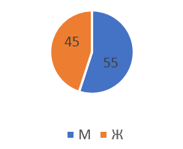

Рисунок 4 – Соотношение по полу

По полученным данным, большинство опрошенных – мужчины, которых составило 55 человек (55%). Количество женщин составляет 45 человек (45%).

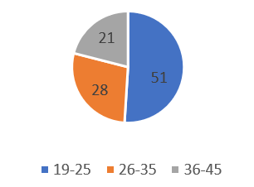

Рисунок 5 – Соотношение по возрасту

Исходя из диаграммы, возраст большинства опрашиваемых составляет 19-25 лет (51%) – это 51 человек. На второй позиции по размеру следует возраст 26-35 лет в количестве 28 человек (28%). Самая немногочисленная группа – люди в возрасте 36-45 лет, что составляет всего 21 человек (21%).
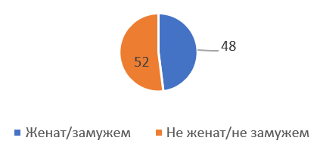

Рисунок 6 – Семейное положение респондентов

Из диаграммы выше видно, что людей не женатых и не замужних гораздо больше тех, кто уже состоит в семейных отношениях. Количество не женатых и не замужних составляет 52 человека (52%), а женатых и замужних – 48 человек (48%) соответственно.

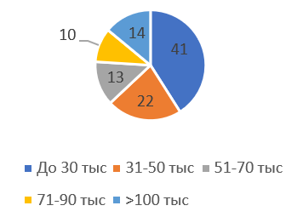

Рисунок 7 – Месячный заработок респондентов

Говоря о месячных доходах респондентов, большинство из них зарабатывают до 30 тыс. рублей – 41 человек (41%). Далее, 22 человека (22%) имеют доход в размере 31-50 тыс. рублей. Относительно предыдущих ответов, малая доля, а именно 10 человек (10%) приходится на заработок в 71-90 тыс. рублей. Больше человек, а именно 14 (14%), зарабатывает более 100 тыс. рублей. Не самую малую долю из всех респондентов, кто получает в конце месяца 51-70 тыс. рублей составляют 13 человек (13%).
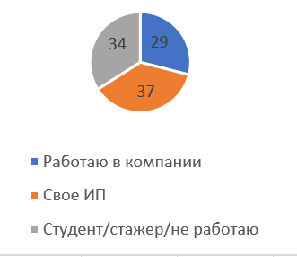

Рисунок 8 – Соотношение респондентов по социальному статусу

Большинство респондентов, а именно 37 человек (37%) имеют свое ИП. Всего несколько человек уступают предыдущей статистике, и составляют 34 человека (34%), среди которых люди не работают, либо являются студентами, стажерами. Самая малая группа в 29 человек (29%) работают в компаниях.
После данного крайнего вопроса, про социальный статус, из первого раздела, мы переходим ко второму разделу с ответами на вопросы со стороны:
– работающих в компании (29 человек);
– бизнесменов (37 человек);
– не работающих, либо студентов, а также стажеров (34 человек).
Ответы на вопрос о частоте пользования любыми банковскими услугами тремя сегментами представлены в приложении А.
Ответы из рисунка А1 в приложении А свидетельствуют о том, что 14 человек (47%) из 29 практически ежедневно пользуются банками, а именно 5 раз в неделю. У них есть в этом постоянная надобность. 7 человек (23%) используют банки два раза в неделю, 5 человек (17%) – три раза за неделю, возможно, осуществляя какие-то переводы, возможно, снимая или внося денежные средства. 1 раз в неделю обращаются к банкам всего 4 респондента (6,25%) из 29.
Из рисунка А2 в приложения А самый многочисленный ответ приходится на использование банков более 5 раз в неделю – 23 человека или 62%. Как видно, 11 человек пользуются 3 раза в неделю, остальные 2 человека по 2 раза за неделю прибегают к использованию банка и 1 человек или 3% пользуется всего раз в неделю.
На рисунке А3 в приложении А мы также имеем дело с использованием банков более 5 раз в неделю в самом большом количестве – 22 человека (65%). Всего один раз в неделю пользуются 4 человека (12%), больше, чем у предыдущего выделенного нами сегмента. 3 раза за неделю пользуются 8 человек или 24%, а 2 раза за неделю вообще никто не прибегает к использованию банковских услуг.
В приложении Б на вопрос о часто используемых банках клиентами Сбербанк, Альфа-Банк являются самыми популярными. На рисунке Б1 в приложении Б 23 работника в компаниях (77%) предпочитают Сбербанк, 5 человек пользуются Альфа-Банком и остальные 2 пользуются Тинькофф и Европа-Банком.
На рисунке Б2в приложении Б бизнесмены любят работать со Сбербанком – 21 человек (25%), еще 6 человек (16%) с Альфа-Банк. По 3 человека или по 8% выбирают Тинькофф, Райффайзенбанк. 2 человека предпочли ВТБ, остальные 2 человека любят Центр-Инвест и Банк Открытие, соответственно.
На рисунке Б3 среди не работающих Сбербанк также – лидер, его выбирает подавляющее большинство – 29 человек (78%), 4 человека пользуются Альфа-Банком (11%), Остальные 4 человека пользуются Тинькофф, ВТБ, МТС-Банком и Кубань-кредит.
В приложении В показаны ответы на вопрос «Оценка инноваций в банках».
Спрашивая респондентов, насколько хорошо или плохо они оценивают уровень инноваций в банках, клиентами которых они являются, были предложены варианты ответов «1-слабый уровень», «2-хуже среднего», «3-средний уровень», «4-хороший уровень», «5-высокий уровень». На рисунке В1 16 человек (55%) сказали, что у их банка уровень инноваций хороший, 10 человек (34%) говорят о высоком уровне, 3 человека проголосовало за средний уровень. Слабого уровня и хуже среднего ни один человек не наблюдает.
Приведем также средние значения показателей по данному вопросу. На рисунке В2 мы видим, что «Хороший уровень» инноваций среди работников компании представлено в наибольшем количестве.
Стандартное отклонение на рисунке В3 показывает, насколько велик разброс обретённых ответов по отношению к средним ответам опрашиваемых.
Разброс по ответу «средний уровень» заметен в 0,93%, ответ «хороший уровень» находится в пределе 2,02%, а вот выбор ответа «высокий уровень» имеет разброс в 2,47% по отношению к средним ответам респондентов.
На рисунке В4 41% бизнесменов (15 человек) работают с хорошо оснащенными инновациями банками, средний уровень выбрало 14 человек (38%), а высокий уровень й выбрало 7 предпринимателя, в 19 %. Плохого уровня не было выявлено, а вот «хуже среднего» выбрал 1 человек.
На рисунке В5 среднее значение ответа «хороший уровень» на отметке 1,78%. Высокий уровень – 0,95%, а средний уровень – 0,97%, хуже среднего – 0,05%.
На рисунке В6 отклонение от среднего ответа «средний уровень» заметен также в 1,42%, колебания значений по ответу «хороший уровень» находится заметном пределе 1,97%, а вот выбор ответа «высокий уровень» имеет разброс еще больше в 1,99% по отношению к средним ответам респондентов.
Из рисунка В7 можно сказать, что респонденты видят разницу между высоким уровнем инноваций и хорошим, так как еще никто из опрошенных не ответил в большинстве своем, что инновации в их банке находятся на высоком уровне. Значит, чего-то им не хватает. Наличие хорошего уровня инноваций в банках все-таки играет большую роль, ведь 19 человек (56%) из 34 выбрали данный вариант. 8 человек считают, что у них в банках высокий уровень инноваций, у 6 человек в банках средний уровень инновационной оснащённости
Радует, что в банках все же присутствуют инновации, и плохой уровень отсутствует совершенно. Хотя уровень ниже среднего был обнаружен, в количестве одного человека.
Среднее значение ответа «хороший уровень» на рисунке В8 находится на отметке 2,30%. Высокий уровень – 1,18%, а средний уровень – 0,53%, хуже среднего – 0,06%. Расчет стандартного отклонения значений среди студентов, виден на рисунке В9. Заметно, что отклонение от среднего ответа «средний уровень» заметен также в 1,16%, ответ «хороший уровень» колеблется по отношению к остальным на уровне 2,01%, а ответ «высокий уровень» имеет разброс в 2,15% по отношению к средним ответам респондентов.
Ответы на вопрос неудовлетворенности посещения банков представлены в приложении Г. На рисунке Г1 20% или 8 человек ответили отрицательно, их все устраивает в банке. 32% или 13 человек жалуются на очереди при банкоматах, что является распространенной проблемой. Плохая техподдержка при проблемах в обычном банке также не может радовать, поэтому около 17% (7 человек) отмечают данный ответ. Очереди при кассах следующая проблема, в размере 15% (6 человек) отмечают данный ответ. Плохая техническая поддержка у виртуальных банков и отсутствие офисов в городе занимают по 7% (3 человека) в общей группе.
Для бизнесменов по рисунку Г2 нет практически проблем в обслуживании банками или при их посещении, 42% (18 человек) всем довольны. Можно заметить, что бизнесменам также не нравится плохая поддержка от стандартного банка в случае проблем − 26% (11 человек). Очереди при банкоматах – это третья проблема, жалуются 9 человек или 21%. Тех, кто уже пользуется виртуальными банками, не заботят очереди при кассах или банкоматах, зато плохая техническая поддержка в случае проблем затрагивает 5% респондентов (2 человека).
По рисунку Г3 видно, что большинство склоняется к тому, что с банковским обслуживанием все хорошо. Студенты не довольны плохой помощью со стороны обычных банков – 17% (7 человек), очередями при банкоматах – 14% (6 человек). Очереди при кассах также беспокоят 12% опрошенных. Техническая поддержка должна быть на высоком уровне во всех банках, так как при негативном опыте клиент может просто перейти к надежному конкуренту. Отсутствие офисов негативно отражается на мнении 5% респондентов.
В приложении Д продемонстрированы ответы на вопрос о частоте столкновения с мошенническими операциями. На рисунке Г1 видно, что работники компаний, почти никогда не сталкивались с такими неприятными ситуациями, 19 человек (66%)
Рисунок Д2 показывает нам, что предприниматели, сталкиваются и раз в год (20 человек или 54%) и даже более одного раза в год (1 человек или 3%) с махинациями, но есть и те, кто этого не обнаружил – 16 человек (43%).
Касаемо студентов и неработающих людей, мы видим на рисунке Д3, что они сталкиваются с нарушителями в количестве 24 человек или 71% соответственно.
Когда предприятие опирается на интересы своих потребителей – это уже часть успеха и основа конкурентоспособности. В приложении Е и на рисунке Е1 мы видим, что большее количество опрошенных, а именно 12 человек (41%) хотели бы увеличить безопасность своих ценностей и данных. изменить стоимость обслуживания. 8 человек (28%) хотят увеличить скорость обслуживания и 7 человек или 24% желают изменить стоимость обслуживания.
Представим ответы предпринимателей и студентов на рисунке Е2. Как видно, для первого и второго сегментов повысить безопасность своих ценностей является приоритетом. Для предпринимателей важнее изменить стоимость обслуживания в размере 15 человек (41%) и 11 человек только за то, чтобы улучшить безопасность данных. Быстрота обслуживания для бизнесменов стоит на третьем месте – 6 человек.
Неработающие 10 человек по рисунку Е3 выбрали ответ про изменение стоимости обслуживания и 4 человека были за повышение быстроты банковского обслуживания.
На вопрос «Какую максимальную сумму за месяц Вы вносите на карту/счет?» ответы представлены в приложении Ж. Вопрос был открытым, и вот результаты на рисунке Ж1: большая часть вносит около 20 тыс. рублей и 30 тыс. рублей – это по 6 человек или по 22% из всех. Далее, 40 тыс. рублей вносят всего 19% опрошенных, а суммы в 10 тыс. рублей – 5 человек. 50 тыс. рублей вносят 3 человека (11%). От 100 тыс. рублей до 200 тыс. рублей распределились поровну по одному человеку ли по 4%.
По аудитории на рисунке Ж2 ответы распределились следующим образом: 50 тыс. рублей вносят 7 человек (19%), по 6 человек (16%) вносят 40 тыс. рублей и 100 тыс. рублей, 5 человек по 30 тыс. рублей, по 70 тыс. рублей размещают 3 человека или 8%. По 5% размещают 60 тыс. рублей и 300 тыс. рублей. Остальные суммы распределены по одному человеку.
Минимальная сумма внесения студентами, неработающими или стажерами – 1 тыс. рублей (3 человека или 9%). Наиболее популярны ответы пришлись на суммы в 5 тыс. рублей и 30 тыс. рублей (по 5 человек), в 20 тыс. рублей (6 человек), в 10 тыс. рублей (7 человек или 21%). Единицы вносят от 100 тыс. рублей до 200 тыс. рублей. Данные ответы показаны на рисунке Ж3.
В приложении З у нас находятся ответы на вопрос о часто совершаемых финансовых операциях. На рисунке З1 из всего количества опрошенных 24% (25 человек) оплачивают товары и услуги картой, 20% (21 человек) снимают или вносят деньги на счет, 17% (18 человек) переводят средства между своими картами, 16% (17 человек) переводят контрагентам деньги, наличными расплачиваются около 8%, а 9% отчисляют в фонды.
На рисунке З2 большую долю, около 26% (34 человек) переводят деньги своим контрагентам, возможно, по причине существования ИП. 23% или 30 человек платят за все картой, по 11% переводят деньги между своими счетами и начисляют з/п работникам, около 16% (20 человек) снимают или вносят деньги.
На рисунке З3 прослеживается тенденция осуществления достаточно стандартных операций, присущих обычному потребителю. 29% или 31 опрошенных платят картой за товары или услуги. На втором месте идет «снятие и внесение денежных средств» – 26% (28 человек), на третьем месте следуют по популярности «переводы между своими картами/счетами» – 15% (16 человек), далее 12% (13 человек) платят наличными.
Далее по анкете шел вопрос о факторах выбора банка. Ответы на него по трем сегментам указаны в приложении И. По рисунку И1 мы видим, что 52 % (15 человек) в этом сегменте считает, что выгодные условия – это самое важное. Защиту от мошеннических атак в качестве главного аспекта выбрало 11 человек или 38%. Всего 7% или 2 человека выбрали «Стоимость облуживания карт».
Предприниматели на рисунке И2 в количестве 13 человек или 35% беспокоятся о выгодных условиях, о своей безопасности в банке и стоимость обслуживания выбрали по 10 человек (27%). Для троих важен лимит снятия или внесения денег.
Данные по рисунку И3 показывают нам, что студентам очень важна защита карт от мошенничества, так считают 17 человек из всех респондентов (50%). Выгодные условия и стоимость обслуживания карт выбрали по 8 человек (24%).
Один из важных вопросов о выборе банковской карты мы также задали респондентам. В приложении К находятся все данные по ответам. Получается, что исходя из рисунка К1, большинство респондентов – 20 человек (69%) хотят обычную карту без биометрии, остальные, соответственно, 9 человек приобрели бы карту с биометрической защитой.
Среди бизнесменов, на рисунке К2, большинство выбирает обычную карту – 21 человек (57%), а 16 человек (43%) из 37 хотят карту с биометрией.
Те, кто не работает, их ответы видны на рисунке К3, 25 человек или 74% выбирают банковскую карту без биометрической защиты и без доплат, остальные 9 респондентов (26%) человека могут попробовать купить карту с инновационной защитой и доплачивая некоторую сумму за это.
Перейдем к анализу третьего раздела с вопросами, направленными на биометрический аспект и готовность клиентов к данной технологии. Ответ на многовариантный вопрос «При каких 3-х условиях Вы бы перешли на использование биометрических данных в целях вашей безопасности, пользуясь любыми услугами банка?» со стороны всех трех сегментов представлены в диаграммах в приложении Л.
На рисунке Л1 в приложении Л мнения разделились между ответами, но не кардинально. Все-таки, для многих необходимо, чтобы у биометрии был подтвержденный высокий уровень безопасности, около 26% (25 человек) выбрали данное условие. Второе важное условие – это бесплатное подключение. Для 18 человек важно, чтобы биометрия входила в список технологических трендов. Только 14% согласны с условием платного подключения и дополнительных выгодных для них условий, как следствие перехода на инновацию.
Также на рисунке Л2 большинство предпринимателей (32 человека или 33%) выбрали бы биометрию в случае реально оказываемого уровня безопасности, для 30% быть в тренде стоит на втором месте. На третьем месте находится бесплатное подключение (23%) и закрывает список платное подключение с выгодными условиями.
Для большинства неработающих (13 человек или 37%) на первом месте стоит не бесплатное подключение, как ожидалось, и доказанный уровень безопасности благодаря биометрии, только на втором месте – то самое бесплатное подключение, которое выбрали 28%. На третьем месте (22 человека или 25%) стоит условие тренда в области технологий. Касаемо платного подключения с более выгодными условиями обслуживания, для 12% это играет роль и стоит на последнем месте. Все эти данные приведены из диаграммы на рисунке Л3.
Представленные в приложении М ответы на вопрос «Какие плюсы Вы можете выделить для себя при использовании биометрии в банке?» говорят, что для работников компаний главным плюсом является высокий уровень безопасности (16 человек или 55%), получение услуг дистанционно выбрало 11 человек. Это видно на рисунке М1. Из диаграммы на рисунке М2 для бизнесменов 21 человека или 57% – возможность получения дистанционно услуг быстро является ключевым фактором. Безопасность важна лишь для 9 человек.
На рисунке М3 для студентов большими плюсами являются безопасность их ценностей (15 человек или 44%) и получение услуг дистанционно (12 человек или 35%).
В приложении Н мы имеем ответы на вопрос об отношении к внедрению биометрии в цифровые финансовые услуги. На рисунке Н1 большинство выбранного сегмента, то есть 24 человека относятся положительно к тому, чтобы биометрия сопровождала финансовые услуги в цифровом виде. Отрицательно ответило 5 работников компаний.
У людей, ведущих свое дело, исходя из рисунка Н2, мнение схоже с остальными категориями респондентов и в данном вопросе тоже: 29 человек положительно относятся к тому, чтобы их действия соприкасались с биометрией.
При подсчете ответов на рисунке Н3 мы видим, что 27 человек, среди которых и студенты, очно обучающиеся, и не работающие люди вовсе, все равно положительно относятся к внедрению биометрии в цифровые финансовые услуги.
В нашем исследовании мы получили разные ответы, в том числе были отрицательные ответы к биометрии. Анализ этих вопросов показан в приложении О. На рисунке О1 причины, почему некоторые респонденты ответили отрицательно, следующие: работников компаний устраивают и цифровые пароли (46%), отсутствие желания хранения данных в ЕБС (27%), и нет доверия к банкам (18%).
На рисунке О2 видно, что бизнесмены, в свою очередь, считают, в одинаковой пропорции, что их везде будут отслеживать (26%), и их вполне устраивают цифровые пароли (26%), а 21% бизнесменов не хочется, чтобы их данные хранились в ЕБС (21%).
Рассматривая рисунок О3 и анализируя третью целевую аудиторию, можно заметить, что негодование приходится больше на то, что данные владельцев карт будут храниться в ЕБС. Равномерно распределены ответы между такими факторами как: все устраивает в обычных паролях, (20%) страх взлома злоумышленниками (20%) и отсутствие доверия к банкам (20%).
Говоря о предпочтительном виде биометрии, нужно обратиться к приложению П с ответами на вопросы. На рисунке П1 однозначным лидером по ответам на вопрос о желаемом виде биометрии среди трех аудиторий является идентификация по отпечатку пальцев −19 работников. А на рисунке П2 у бизнесменов однозначным лидером по ответам является вариант с идентификацией по отпечатку пальцев 11 человек, но и вариант распознавания по лицу выбрало 11 человек. Также у бизнесменов популярны идентификация голосу (10 человек).
В приложении П на рисунке П3 первым вариантом по выбору ответов является отпечаток пальцев (14 человек), второй вариант по популярности у студентов, стажеров – идентификация по лицу (9 человек) и по радужной оболочке глаза (6 человек).
Ответы на вопрос о предпочтительном виде банковской карты находятся в приложении Р. Как заметно, все опрашиваемые аудитории желают карту с уже встроенным биометрическим чипом для проведения транзакций: 20 работников (71%) на рисунке Р1, 29 человек или 78% предпочтут биометрическую защиту обычной привычной всем банковской карте на рисунке Р2. Говоря про третий сегмент, видно на рисунке Р3, что 26 студентов хотят уже биометрическую карту, а остальные 8 по-прежнему желают остаться со стандартной картой на рисунке Р3.
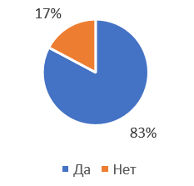

Рисунок 9 – Готовность перехода от цифровых паролей на биометрию (работники организаций)

Далее мы видим, что почти все опрошенные готовы перейти все-таки на биометрическую защиту вместо цифровых паролей 83%.
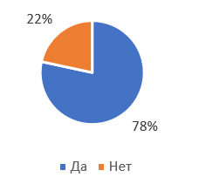

Рисунок 10 – Готовность перехода от цифровых паролей на биометрию (имеющие свое ИП)
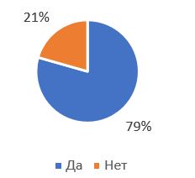
Представители своего бизнеса готовы перейти на биометрию в размере 78%.

Рисунок 11 – Готовность перехода от цифровых паролей на биометрию (не работающие, студенты)

Так же, как и предыдущие два сегмента опрашиваемых, студенты могут отказаться от цифровых паролей в размере 79%.
В приложении С показаны ответы на вопрос о готовности к повышению оплаты обслуживания из-за биометрии. На рисунках С1 и С2 ни работники компаний (59%), ни студенты (59%) не готовы к повышенной оплате обслуживания из-за использования биометрии. Обратная ситуация на рисунке С3 − представители предпринимательской деятельности на 59% готовы платить дополнительные деньги за биометрию. В большинстве своем, отрицательная тенденция, к сожалению, продолжается.
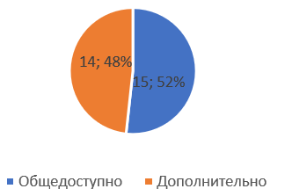

Рисунок 12 – Вариант получения биометрической защиты (первая
целевая аудитория)

По результатам данного вопроса о необходимости делать функцию общедоступной или нет, первые два сегмента ответили положительно – 52%.
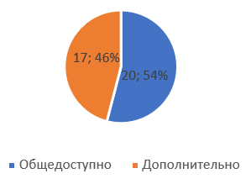

Рисунок 13 – Вариант получения биометрической защиты (вторая
целевая аудитория)

Вот и вторая аудитория считает, что нужно получать услугу в общем доступе. Так ответили 54% соответственно.
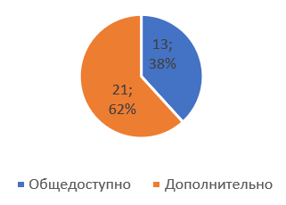

Рисунок 14 – Вариант получения биометрической защиты (третья
целевая аудитория)

Только третья категория, в которой есть студенты, неработающие, против общего доступа, и хотят сделать услугу дополнительной (62%).
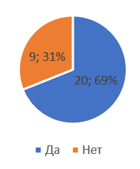

Рисунок 15 – Желание видеть рекламу о биометрии на ТВ, в Интернете (работники компаний)

Мы провели анализ заключительного вопроса для респондентов. Он касается важного аспекта, касающегося осведомленности визуальной о банковском продукте, а именно о рекламе биометрии в банках на ТВ, в Интернете и иных площадках. Как и последующие сегменты, данный отвечает на вопрос положительно в большем количестве 69%.
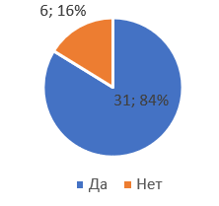

Рисунок 16 – Желание видеть рекламу о биометрии на ТВ, в Интернете (бизнесмены)

Предприниматели также положительно в доле 84% хотят видеть рекламу о биометрии.
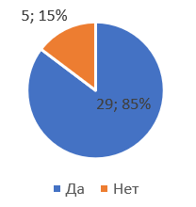

Рисунок 17 – Желание видеть рекламу о биометрии на ТВ, в Интернете (студенты, стажеры, не работающие)

Неработающие, студенты и стажеры тоже в большинстве своем предпочитают быть осведомленным о биометрии, ждут рассказа о данной инновации. Около 29 человек ответили положительно.
Исходя из полученных результатов, приведем общие и первоначальные выводы по исследованию.
Результаты ответов являются подтверждением того, что все выделенные нами целевые аудитории пользуются банками более 5 раз в неделю, частота контакта практически ежедневная. Уровень инноваций в данном банке не является высоким, он находится на границе среднего и хорошего уровня.
Так как большинство людей не удовлетворены очередями в кассах или при банкоматах, было создано мобильное приложение, которое позволяет осуществлять лишь некоторые финансовые операции. Причины очередей при банкоматах: неправильный PIN-код, долгая загрузка данных пользователя, необходимость вносить карту в банкомат и так далее. Эту ситуацию можно исправить грамотным внедрением биометрии. Решение проблемы заключается в том, чтобы проводить идентификацию пользователя благодаря отпечатку пальцев или идентификации лица. Не будет необходимости вообще носить собой банковскую карту.
Целевыми аудиториями, на которых необходимо будет воздействовать являются люди в возрасте от 20 лет до 45 лет, регулярно пользующиеся банком, осуществляющих переводы другим пользователям, расплачивающихся картой за товары или услуги. Для всех трех категорий людей – безопасность является одним из главных аспектов, ради которых многие из них готовы будут доплатить, и в добавок получить какое-либо выгодные условия себе [57]. Карта с уже встроенным биометрическим чипом для отпечатка пальцев даст гарантию того, что в случае потери карты, злоумышленник не сможет воспользоваться ею, потому что его отпечаток не совпадет с отпечатком настоящего владельца. Позвонив в банк с просьбой о блокировке карты и заведения новой, нужно будет провести меньше манипуляций с работниками технической поддержки: будет достаточно голосовой команды, голосового ответа, другими словами, интонации, которая будет сопоставлена с тем, что хранится в Единой Биометрической Системе. Все операции будут в несколько раз ускорены, автоматизированы. Подделка голоса, с конкретными интонациями, проверяемыми автоматизированной системой – бесполезное занятие [30].
Так как респонденты, в большинстве своем, не готовы платить именно за биометрию, нужно выпустить банковские карты и предоставить в бесплатное пользование на определенный период, что-то, в роде пилотного проекта. А затем, по истечение срока, когда пользователи увидят пользу от биометрической идентификации при пользовании карт, будут более склонны перейти к ней на постоянную основу за некоторую сумму. При наилучшей ситуации произойдет в определенный момент массовый переход от цифровых паролей и защиты [56]. Людей необходимо убедить в том, что переход на биометрию – это переход на новый уровень. Задача заключается в том, чтобы показать отсутствие минусов и негативных стороны у биометрии, и ЕБС. Все выделенные недостатки нужно будет превратить в плюсы. Возможно, решением является также четкое сообщение клиентам о том, куда их данные сдаются – в единую систему или собственную систему банка. Это позволит избежать случаев введения в заблуждение физических и юридических лиц.
Необходимо оперировать важными для всех граждан фактами, например, если у человека потерян или отсутствует СНИЛС, можно провести поиск его учетной записи в Единой системе идентификации и аутентификации (ЕСИА) по паспортным данным, и актуализировать эти данные в ЕСИА в случае необходимости. Так как вопрос получения услуг дистанционно тоже важен для респондентов, нужно в рекламе сообщать, что ЕБС позволит гражданам получать финансовые услуги в любом банке удаленно после сдачи биометрии.
Перспективное направление – это аутентификация клиента при использовании мобильного банкинга, поскольку это очевидный тренд развития банковских услуг для физических лиц. Целесообразно использование популярных биометрических атрибутов, выявленных в ходе исследования – сканирование отпечатков пальца (если мобильное устройство предоставляет такую возможность), распознавание по голосу, распознавание почерка (подпись).

3 Рекомендации по совершенствованию маркетинговой деятельности ПАО «Сбербанк»

3.1 Выводы по полученным данным и рекомендации для банка

Процесс разработки маркетинговой стратегии банка должен обеспечить создание так называемого комплекса «согласованных между собой действий, направленных на долгосрочное конкурентное преимущество банка».
При разработке стратегии нужно опираться на выявленные в ходе ситуационного анализа сильные и слабые стороны банковской организации и внешние риски и возможности, оказывающие влияние на ее деятельность, и стараться выбрать те альтернативы дальнейшего развития, которые бы позволили решить поставленные задачи в условиях, диктуемых рынком и достигнутых внутренним потенциалом банка.
Предлагаемая нами маркетинговая стратегия будет ориентировать банк на свой продукт в целом и на позиционирование этого продукта таким образом, чтобы прямо и косвенно дать понять клиентуре, что оно удовлетворит их потребности. Мы должны разъяснить клиенту необходимость и выгодность данной формы финансового обслуживания, связанного с биометрией. Благодаря проведенному количественному и качественному исследованию, мы сможем разработать грамотное маркетинговое позиционирование.
В ходе исследования нами также был проведен качественный анализ, где мы сформировали фокус-группы и встречались с реальными клиентами Сбербанка. Мы выступали в роли модератора, имеющего пул вопросов.
Фокус-группы мы разделили на три категории: работников компаний, предпринимателей и студентов. Выдвигаемая гипотеза, которую мы хотим подтвердить заключается в том, что все три выбранных нами сегмента испытывают «клиентскую боль» и имеют барьер к доверию банкам из-за того, что их ценности находятся в недостаточной сохранности и безопасности. Полученные ответы на вопросы мы хотим сопоставить с аналогичными вопросами в количественном исследовании, то есть опросе. В данной случае для сравнения и получения информации выбирались различные атрибуты клиентов.
В первой выбранной категории − «работники компаний», мы пытались выявить определенные потребности 25 клиентов Сбербанка.
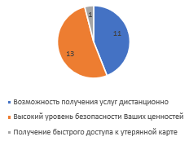

Рисунок 18 – Плюсы при использовании биометрии в банке

В данном вопросе мы хотим понять, что в большей степени привлекает в биометрии банковских клиентов. Получаем ответ: «Высокий уровень безопасности», который выбрало большинство – 13 человек.
Сравнивая ответы в количественном исследовании, мы видим схожие результаты. В онлайн-анкете большинство респондентов также выбрало безопасность.
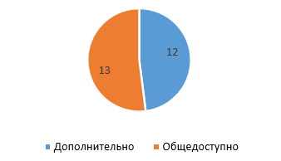

Рисунок 19 – Вариант получения услуги биометрической защиты

Отвечая на этот вопрос, респонденты очень долго думали, задавая множество вопросов про стоимость биометрии как дополнительной услуги. В итоге 13 человек захотели данную технологию в качестве общедоступной, за которую не нужно платить, однако 12 человек поверили в тот факт, что платная услуга предполагает все-таки большую защиту, за которую им не сложно переплатить.
В онлайн-анкете респонденты также большинство не хочет платить за услугу.
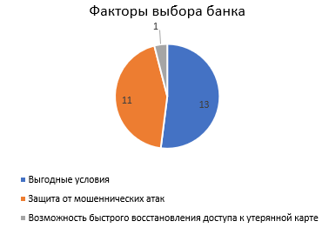

Рисунок 20 – Факторы при выборе банка

В данном вопросе, мы специально задаем наводящие вопросы, которые косвенно находятся в пределах предлагаемой нами услугой. Все те, кто выбирает банк, исходя из предоставляемых им выгодных условий, ответили на вопрос сразу же, долго не размышляя. Таких человек было ровно 13. На втором месте у 11 клиентов стоит вопрос о защите от мошенников.
Из количественного исследования мы также видим, что большинство выбирают банк по выгодным для них условий.
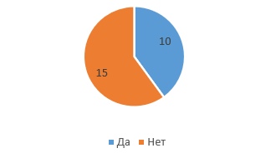

Рисунок 21 – Готовность к повышению платы за обслуживание
Как видно, 15 человек из 25 не хотят доплачивать за новую услугу. Соответственно, здесь всего лишь 10 человек готовы на повышение оплаты своего обслуживания, хотя, ранее в предыдущих вопросах на это были готовы 12 человек. Причина изменения мнения этих двух человек кроется в постановке вопроса. В данном вопросе люди понимают, что им нужно переплатить за что-то, быть готовым тратить больше. А в раннем вопросе, где мы спрашивали о характере услуги, как общедоступной или дополнительной, эти 2 человека восприняли вариант «дополнительная», как VIP-услуга, превосходство над теми, кто платить не будет.
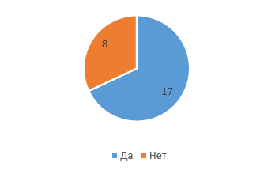

Рисунок 22 – Желание видеть рекламу о биометрии в Интернете и ТВ

На этот вопрос 17 человек сразу ответили положительно, объяснив это тем, что они не очень хорошо знают, что это за технология.
В онлайн-анкете также ответили положительно респонденты на данный вопрос.
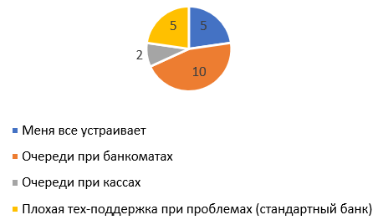

Рисунок 23 – Неудовлетворенность банком
Одним из важных вопросов, который мы задали для сравнения с ранее полученными результатами, был вопрос о неудовлетворенности Сбербанком. Мы получили ответы: большинство, а это 10 клиентов не рады очередям при банкоматах, другие 5 клиентов жалуются на плохую техническую поддержку.
В онлайн-опросе также большая часть недовольства пришлась на очереди при банкоматах.
Следующая фокус-группа состояла из 22 предпринимателей, также являющимися клиентами Сбербанка.
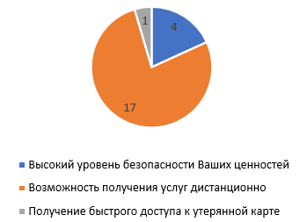
Проанализируем их ответы на те же самые вопросы и попытаемся понять их проблемы.

Рисунок 24 – Плюсы при использовании биометрии в банке

У предпринимателей иной взгляд на данный вопрос. Для них, большинстве своем положительным является возможность получения услуг дистанционно. Если рассмотреть ситуацию, получается, что предпринимателям не удобно каждый раз приезжать к банкомату или в офис для решения своих вопросов, у них нет на это времени и, возможно, желания.
Следовательно, в сравнении с индивидуальными предпринимателями, для предыдущей опрошенной группы работников вопрос получения услуг удаленно не самый важный.
Аналогичная ситуация в онлайн-анкете: большинство выбрало удаленное получение услуг.

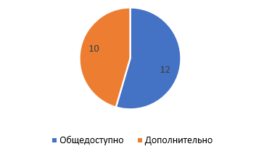

Рисунок 25 – Вариант получения услуги биометрической защиты

Для данного вопроса также большинство согласилось на то, чтобы сделать услугу общедоступной – 12 человек. Остальные 10 клиентов готовы к тому, чтобы услуга была доступна не для всех. Так как уже второй сегмент желает иметь услугу в общем доступе, значит, у них есть интерес к этой технологии, но переплачивать они не хотят.
Разницы с количественным исследованием по данному вопросу и в категории предпринимателей, но разных банковских клиентов, нет.
В наши дни при имеющихся финансовых трудностях у населения, целесообразно предположить, что клиенты будут искать выгоду для себя и пути обхода дополнительных издержек [55].
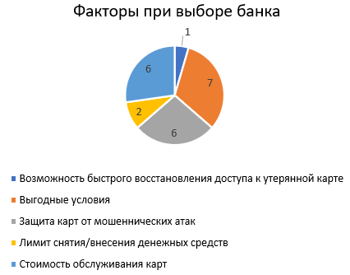

Рисунок 26 − Факторы при выборе банка

При ответе на данный вопрос 8 человек попросили нас добавить еще свои варианты ответов, а именно для 2 клиентов важен был лимит снятия или
внесения своих средств, а 6 клиентов смотрят на стоимость обслуживания карт в банке. Для 6 других клиентов важна защита от мошенников, которую может предоставить банк. Наибольшее число клиентов – 7 человек, выбрали для себя важным «выгодные условия». Также из количественного исследования у нас результат по частому выбору ответов: «выгодные условия».

Рисунок 27 – Готовность к повышению платы за обслуживание

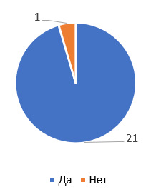
На этот вопрос 15 клиентов ответили положительно. Сравнивая опять с вопросом об варианте доступа услуги, мы видим, что прибавилось еще 5 клиентов, готовых заплатить деньги за услугу.

Рисунок 28 – Желание видеть рекламу о биометрии в Интернете и ТВ

По данному вопросу во всех категориях у нас наблюдается положительная тенденция: 21 человек из 22 хотят видеть рекламу о биометрии. Связано это желание может быть с разными факторами: неосведомленность о биометрии, желание знать реальные плюсы и минусы, найти выгоду для себя.
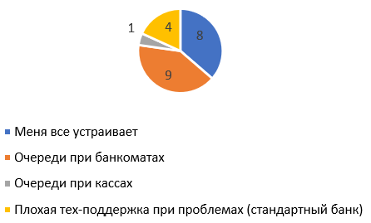
В онлайн-анкете также ответили положительно респонденты на этот вопрос.

Рисунок 29 – Неудовлетворенность банком

Здесь, 9 клиентов Сбербанка из 22 также не довольны очередями около банкоматов. Многих все устраивает (8 человек).
Сопоставив ответы из онлайн-опроса на этот вопрос, предприниматели ответили в большинстве своем так: плохая техническая поддержка банка, очереди при банкоматах и желание, чтобы банк, в котором они обслуживаются стал виртуальным.
Перейдем к заключительной фокус-группе. Мы встретились с 29 студентами, которые не работают официально, не имеют официально ежемесячный доход и являются клиентами Сбербанка. Представим их ответы на вопросы.
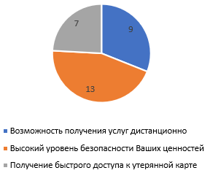
Далее мы задавали студентам вопрос о плюсах биометрии в банковском учреждении. Ответы видны ниже на рисунке 87.

Рисунок 30 − Плюсы при использовании биометрии в банке
13 студентов считают, что безопасность их ценностей – это высшей важности плюс от биометрии в банке, а 9 клиентов видят в качестве плюса возможность получения услуг удалённо. В онлайн-анкете большинство также выбрало вариант с безопасностью.

Рисунок 31 – Вариант получения услуги биометрической защиты

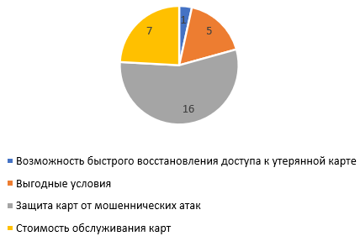
Как видно, 18 студентов, клиентов Сбербанка хотят услугу как дополнительную. Сравнивая с предыдущими сегментами, это достаточно необычный результат. Студенты, не имеющие заработка, больше заботятся о своих деньгах, нежели чем остальные категории. Возможно, это связано с тем, что у студентов нет уверенности, что они заработают и будут пополнять свой счет деньгами регулярно, следовательно, они переживают за имеющиеся средства, которые для них очень важны. Они считают нужным переплатить за безопасность. Из опроса в Интернете мы видим такую же тенденцию с ответами: большинство студентов там готовы платить за услугу.

Рисунок 32 − Факторы при выборе банка

Для 16 студентов быть защищенными от мошенников – очень важно, а для 7 клиентов важна плата за обслуживание своих карт.
И здесь у нас сохраняется одинаковая тенденция в сопоставлении полученных результатов с ранее проведенным количественным исследованием. Большинство там беспокоятся о своей безопасности.

Рисунок 33 – Готовность к повышению платы за обслуживание

Полученные ответы немного не коррелируют с тем, что ранее в фокус-группе 18 студентов были готовы к тому, чтобы получить биометрию как дополнительную услугу. В данном вопросе 19 клиентов Сбербанка ответили нам, что не хотят повышения оплаты обслуживание из-за биометрии. Возможно, опять для 8 человек сыграла важную роль постановка вопроса, и в их сознании звучало не «безопасность», а «увеличение платы».
Сопоставляя результаты с маркетинговым исследованием, работники таже в большинстве своем не хотят повышенной оплаты обслуживания из-за биометрии.

Рисунок 34 – Желание видеть рекламу о биометрии в Интернете и ТВ
По данному вопросу тенденция положительная продолжает сохраняться: 24 студента также хотят больше знать о биометрии и видеть рекламу, связанную с ней. В онлайн-анкете также ответили положительно респонденты на этот вопрос.
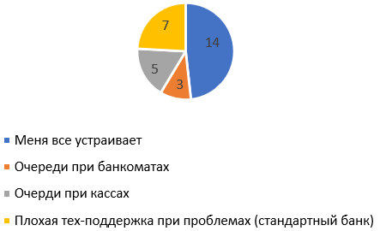

Рисунок 35 – Неудовлетворенность банком

Большинство студентов, а именно 14 человек, кто пользуется Сбербанком, абсолютно удовлетворены всем. На втором месте по ответам находится плохая техническая поддержка, которую для себя отметили 7 человек из 22.
По результатам количественного исследования по этому вопросу мы имеем ситуацию: большинство студентов всем довольны в своем банке, а другая часть хочет улучшить техническую поддержку в своем банке.
В ходе количественного исследования нами были произведен корреляционный анализ для выявления степени зависимости одного показателя от другого.
Для сравнения мы взяли ответы на два вопроса: «Оцените от 1 до 5 инновации в Вашем банке» и «Какую максимальную сумму за месяц Вы вносите на карту/счет?» Наша гипотеза заключалась в том, что, чем выше клиенты оценивают инновации, тем больше они готовы вносить денежных средств на свой счет за месяц, больше проявляют доверия и уважения к банку.
Таким образом инновационность может являться фактором доверия и привлечения ресурсов клиентов.
В первой целевой аудитории: «работники компаний» при количестве 29 человек − корреляция составила -0,22, а критическое значение коэффициента корреляции Пирсона равно 0,31 при вероятности ошибки 10%. Показатели очень низкие, и связь является обратной, то есть могла бы быть подтверждена гипотеза о том, что чем выше уровень инновационности банка, тем меньше денежных средств вкладывают клиенты. Но, так как показатели имеют очень слабую связь друг с другом. Гипотеза не подтвердилась.
Во второй целевой группе «индивидуальные предприниматели» при количестве 40 человек корреляция составила 0,37, а критическое значение коэффициента корреляции Пирсона равно 0,312 при вероятности ошибки 5%. Также показатели достаточно низкие и говорить о связи одной переменной от другой нецелесообразно.
В третьей целевой аудитории «студенты/стажеры/неработающие» при количестве 34 человек корреляция равна -0,18, критическое значение коэффициента корреляции Пирсона равно 0,287 при вероятности ошибки 10%. Здесь присутствует также отрицательная корреляция, но исходя из низких показателей, наша гипотеза снова не подтверждена.
Проводя корреляционный анализ всей выборки в количестве 100, мы получили корреляцию равную 0,02, как видим связи практически нет никакой. Значение коэффициента корреляции Пирсона составило 0,165 при вероятности ошибки в 10%.
Таким образом, благодаря эмпирическим исследованиям были получены данные, касающиеся интересов по гендерным аспектам, социальному статусу и уровню дохода, на основе которых мы сможем разработать маркетинговую стратегию.

3.2 Создание маркетинговой стратегии маркетинговую для Сбербанка по продвижению биометрической технологии

После полученных результатов исследования мы имеем полноценную возможность создать маркетинговую стратегию, которая должна повысить доверие клиентов к Сбербанку и мотивировать их сдавать биометрические данные.
Мы по-прежнему считаем, что что одним из главных способов по достижению целей банка является формирование лучшего клиентского опыта. Именно для этого Сбербанк и интегрирует современные технологии в свои продукты, в процессы банка и в эффективное управление после различных исследований.
Сегодня одним из ключевых факторов в конкурентной борьбе является наибольшее удовлетворение клиентов, имидж компании, формируемый благодаря как маркетингу, так производственной деятельности. Важное значение имидж имеет в банковской сфере, так как успех такой связи, как «банк - клиент» зависит от уровня клиентского доверия.
Представим далее маркетинговую программу для Сбербанка по продвижению биометрической технологии.
1. Описание продвигаемого нами продукта, а именно биометрических услуг в разрезе кампании или иными словами, чего мы ждем от данной инновации, следующее:
− технология, призванная упростить и обезопасить процесс получения финансовых услуг для клиентов;
− поднятие на новый уровень технологическую и инновационную составляющую Сбербанка на рынке;
− повышение уровня лояльности клиента;
− банк номер один по клиентской удовлетворенности;
− придание значения деньгам как высокой ценности для обеих сторон;
− развитие модели клиентоориентированности.
2. На данном шаге мы рассматриваем цели, преследуемые на этапе запуска всей рекламной кампании и начала продвижения биометрических услуг. Данные цели делятся на бизнес-цели, маркетинг-цели и коммуникационные цели. Они всегда взаимосвязаны.
Бизнес-цели:
− выйти на технологический уровень выше, чем конкуренты Сбербанка;
− добавить к источникам дохода Сбербанка данный аспект, касающийся безопасного и быстрого доступа к финансовым услугам;
− увеличение прибыли;
− удержание лидерства на рынке;
− получение лидерства в направлении инновационного банковского обслуживания;
− снижение риска мошенничества;
− снижение процентов по кредитам благодаря надежной и простой идентификации.
Маркетинг-цели:
− изменение потребительской базы, клиенты получат удобные сервисы;
− привлечение новых клиентов;
− повышение лояльности к продукту со стороны реальных клиентов;
− увеличение пользования биометрических услуг клиентами.
Коммуникационные цели:
− формирование потребности для перехода на биометрию;
− стимулирование перехода на данную услугу;
− каждый пятый представитель целевой аудитории после контакта с рекламным сообщением должен подумать о сдаче биометрии;
− укрепление имиджевых характеристик услуги, как серьёзной, профессиональной, инновационной и безопасной.
2.1. На этапе поддержки запущенного продукта мы предполагаем, что бизнес-цели являются следующими:
− увеличение количества клиентов, перешедших на биометрию;
− переход корпоративных клиентов на данные услуги;
− создание выгодного пакета с дополнительными условиями для увеличения интереса клиентов.
Далее, маркетинг-цели:
− повышение частоты использования предлагаемой услуги;
− изменение привычек использования данной услуги;
− дать понимание клиентам, что без биометрии их обслуживание может быть менее безопасным и более неудобным.
В качестве коммуникационных целей на данном этапе выделяем:
− сделать так, чтобы клиенты сами захотели поделиться со своим окружением информацией про биометрию;
− сделать так, чтобы клиенты доверяли биометрии и сдавали свои данные;
− сделать так, чтобы клиент захотел опробовать получение финансовой услуги благодаря удаленной идентификации и аутентификации.
3. На третьем этапе кампании мы производим сегментацию, как рынка, на котором необходимо осуществлять нашу деятельность, так и целевой аудитории.
Наши предлагаемые услуги относятся как к сектору IT-технологий, так и к финансовому сектору. В данном случае рассматриваются услуги, связанные с биометрическими технологиями, относящиеся к банковской отрасли.
Наши критерии сегментации рынка в нашей банковских услуг по объекту купли-продажи в рамках товарной структуры рынка:
− рынок кредитных
услуг;
– рынок депозитных услуг;
– рынок платежных услуг.
Критерии сегментации рынка банковских услуг по географическому признаку:
− местный банковский рынок, ограниченный пределами Краснодарского края.
Критерии сегментации рынка банковских услуг по группам клиентов:
– оптовый рынок: компании малого бизнеса – малые предприятия и ИП, потребности которых в финансовых услугах стандартны и схожи с потребностями крупных частных клиентов, а поведение может быть предсказуемым;
– розничный рынок: крупные частные клиенты, состоятельные и массовые клиенты (в эти сегменты также входят работающие в компаниях, ИП, стажеры, студенты и неработающие).
4. На четвертом этапе мы осуществляем выбор целевой аудитории или, иными словами, таргетинг.
Критерии сегментации рынка банковских услуг по группам клиентов:
– оптовый рынок: компании малого бизнеса – малые предприятия и ИП, потребности которых в финансовых услугах стандартны и схожи с потребностями крупных частных клиентов, а поведение может быть
предсказуемым;
– розничный рынок: крупные частные клиенты, состоятельные и массовые клиенты (в эти сегменты также входят работающие в компаниях, ИП, стажеры, студенты и неработающие).
Говоря о продажах существующим клиентам, можно сказать, что для компании это более привлекательно, так как данные потребители уже обладают лояльностью. Реальные клиенты – это уже знакомый банку клиентский сегмент, обращение к которому может предполагать положительный отклик, большой вероятностью. Однако это не означает, что банк не будет иметь желания переводить потенциальных клиентов в реальных.
Параметры ограничений, которые мы выдвигаем к целевой аудитории: не ниже минимального возраста, не ниже минимального дохода; клиенты, имеющие негативные записи по кредитной истории, судимости, невозможность контакта.
Общая клиентская база в возрасте от 19 лет до 45 лет также была сегментирована по потенциальной доходности и уровню риска для формулирования индивидуальных предложений каждому сегменту.
Далее переходим к детальному таргетингу по выделяемой нами аудитории, который в дальнейшем поможет нам выбрать для кампании комплекс маркетинговых коммуникаций:
− мужчины и женщины в возрасте от 19 до 45 лет, живущие в Краснодаре, семейное положение не важно. Они могут быть работниками в организациях, зарабатывают от 20 тыс. руб. до 50 тыс. руб., часто пользуются любыми финансовыми услугами, имеют желание повысить безопасность своих средств, изменить стоимость и быстроту обслуживания, и их беспокоят очереди при кассах, банкоматах и медленная техническая поддержка. Данный сегмент может часто пользоваться Интернетом, читать и смотреть новости в мире финансов, изучать IT-технологии, инновации, нейро-технологии, искусственный интеллект, думают о своем будущем, верят фактам и цифрам и любят что-то новое;
− мужчины и женщины в возрасте от 25 до 45 лет, живущие в Краснодаре, их семейное положение для нас не важно, могут являться работниками в организациях, зарабатывают от 70 тыс. руб. до 100 тыс. руб. Они часто пользуются любыми финансовыми услугами, имеют желание повысить безопасность своих средств, изменить стоимость и быстроту обслуживания, не довольны очередями при кассах, банкоматах и технической поддержкой. Аудитория может активно интересоваться IT-технологиями, инновационными процессами, новостями в мире финансов, нейро-технологиями, искусственным интеллектом, Интернетом, беспокоятся о своем будущем, доверяют проверенным источникам и фактам, не будут против попробовать что-то новое для себя;
− мужчины и женщины в возрасте 19-45 лет, живущие в Краснодаре, их семейный статус не принципиален, являются индивидуальными предпринимателями, зарабатывающие от 20 тыс. руб. до 50 тыс. руб. Данная аудитория также часто пользуется любыми финансовыми услугами, имеет желание повысить безопасность своих средств, изменить стоимость и быстроту обслуживания, не довольны очередями в офисах, при банкоматах и долгим техническим обслуживанием. Интересуются IT-технологиями, инновациями, новостями в мире финансов, бизнесом, оптимизацией и автоматизацией различных процессов, нейро-технологиями, искусственным интеллектом, Интернетом, заботятся о своем будущем, хотят верят достоверным фактам и реальным цифрам, увлекаются чем-то новым для себя;
− мужчины и женщины в возрасте 25-45 лет, проживают в Краснодаре, семейное положение не играет роли, имеют свой бизнес и зарабатывают от 70 тыс. руб. до 100 тыс. руб. Они часто пользуются любыми финансовыми услугами, желают доверять банкам в области безопасности и прибыльности, повысить безопасность своих средств, изменить стоимость и получить выгодные условия, не довольны очередями при банкоматах и долгими решениями своих проблем. Выбранный сегмент интересуется современными технологиями, достижениями в области инноваций, бизнес-идеями, оптимизацией различных процессов, новостями в мире финансов, любят использовать что-то совершенно новое;
− в выбранном сегменте также присутствуют и мужчины и женщины, которым 19-35 лет, проживают в городе Краснодаре, их семейное положение нам также не важно, однако, статус играет большую роль: они должны быть либо студентами, либо стажерами, зарабатывающими от 20 тыс. руб. до 50 тыс. руб. Представители выбранного сегмента часто пользуются банковскими финансовыми услугами, желают повысить безопасность своих ценностей, изменить стоимость и быстроту своего обслуживания, и, конечно же, они не довольны большими скоплениями человек при банкоматах и долгой технической поддержкой. Они интересуются трендами в IT-технологиях, инновациями, цифровизацией, являются частыми и продвинутыми пользователями в Интернете, любят что-то новое, новости в мире финансов, не хотят иметь проблемы с банковскими учреждениями;
− включен в таргетинг мужской и женский пол, которым по 25-35 лет, живут в Краснодаре, наличие мужа или жены для нас также роли не сыграют. Нам необходимо, чтобы в выбранном сегменте люди не работали, но часто пользовались финансовыми услугами, объем их дохода нам не важен. Они хотят доверять банкам и не иметь проблем со своими финансами, готовы изменить стоимость обслуживания и получить выгодные условия. Не часто приходят в офисы банка, поэтому уровень недовольства очередями при банкоматах на низком уровне. Также они должны интересоваться аспектами безопасности, инновациями, новостями в мире финансов, прибегают к использованию чего-то нового для себя.
5. На пятом этапе нашей маркетинговой стратегии мы должны обозначить позиционирование рекламируемого банка. Речь здесь идет об уникальности проекта в Сбербанке и самого банка. Мы знаем, что банков, с полноценно работающей биометрической системой не существует в России на данный момент, следовательно, необходимо вывести Сбербанк в лидеры в данном мероприятии, то есть сделать дебютантом.
Единая биометрическая система (ЕБС), которая находится под контролем государства, и в которую собираются данные с разных лицензированных источников, и собственная банковская биометрическая система имеют разные задачи. Но, если банк желает стать лидером, он должен развивать у себя оба направления: и ЕБС, и свою биометрическую систему.
В нашем случае позиционирование мы будем проводить по следующей классификации:
− позиционирование лучшего сервиса;
− позиционирование по выгоде;
− по категории (инновация);
− по потребителю (специфические свойства).
6. Ранее мы проводили бенчмаркинг в котором смогли увидеть, что среди указанных конкурентов, Сбербанк является лидером по всем критериям.
Благодаря проведенному бенчмаркингу и ранее проведенным исследованиям, мы можем составить модель, которая позволит найти выгоду для нашего продукта и обозначить то, что могут получить клиенты с помощью него. Называется она: «Атрибуты – Преимущества – Выгоды» или А-П-В.
Представим наши ожидания, как будет выглядеть модель, отвечая на вопросы со стороны клиента:
− инсайт/проблемы со стороны клиента: быть в тренде технологий, избавиться от мошенничества и обслуживаться быстро, недорого в банке;
− напряжение: стоит ли отказываться от ПИН-кодов и привычных действий, нужно ли доверять банку, почему выбрать именно Сбербанк, какие условия и цены подойдут;
− поведение: выбор Сбербанка, который предлагает биометрические услуги;
− атрибуты: имя бренда – «Сбербанк», инновационное обслуживание, отличительный цвет и внешний вид банка, офисов, голосовые приветственные фразы, автоматизированная служба поддержки;
− выгода: ощущение безопасности своих финансов.
7. После предыдущего этапа мы переходим к разработке трехуровневой иерархии коммуникаций.
Схематично представим ее следующим образом:
Кампании по продвижению бренда
Уровень 1 (бренд)
Уровень 2 (продукт/услуга)

Продуктовая кампания
Продуктовая кампания

Уровень3 (промо)
Промо-кампания
Промо-кампания
Промо-кампания

Рисунок 36 – Трёхуровневая иерархия коммуникаций [составлено автором]
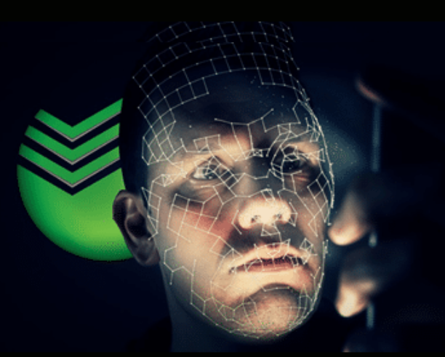
На рисунке видно, что все уровни между собой связаны. На первом уровне идет кампания по продвижению бренда, где мы должны в общем рекламировать бренд, то есть Сбербанк, и показать, что в Сбербанке есть биометрические услуги. Примеры представим ниже на рисунке.

Рисунок 37− Пример для продвижения бренда [составлено автором]

Мы видим, что на примерном изображении в будущей рекламе, к примеру, на телевидении или в Интернете, сделан акцент на Сбербанке, его логотип находится на заднем фоне, и человеке, который использует телефон для каких-то финансовых целей, прибегая к идентификации по лицу.
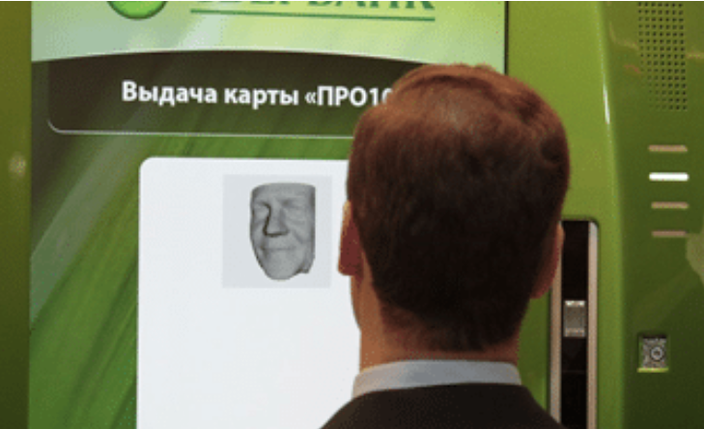

Рисунок 38 – Пример рекламы продукта [составлено автором]

На втором уровне в продуктовой кампании мы должны на конкретной ситуации показать факт использования биометрического обслуживания, и показывать в рекламе сам продукт. В данном примере мы наблюдаем будущий фрагмент рекламы, где клиент в лице премьер-министра получает новую карту на основе биометрического обслуживания.
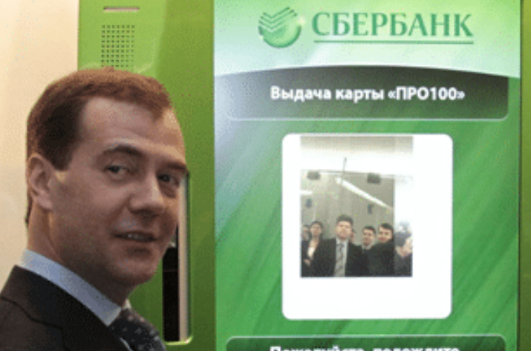

Рисунок 39 – Пример рекламы продукта [составлено автором]

На рекламном фрагменте по телевидению или Интернету изображена ситуация с использованием новой технологии и акцент на конкретном механизме получения услуги.
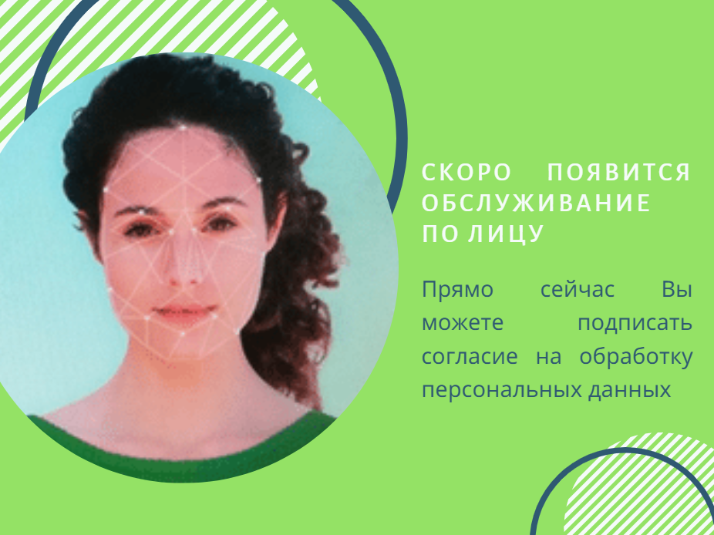

Рисунок 40 – Пример продуктовой рекламы [составлено автором]

Также еще предлагаемый нами вариант рекламного поста в Интернете или на экранах банкоматов с изображением того, что вскоре клиенты смогут быстро обслуживаться и подтвердить свою личность всего лишь по распознаванию лица.
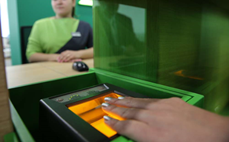

Рисунок 41 – Пример рекламы услуги [составлено автором]

Вот еще один пример того, как можно грамотно показатель зрителям саму услугу: в рекламе демонстрировать ситуацию в офисе Сбербанка, где клиент садится к работнику и проходит идентификацию по отпечатку пальца. Приятная и спокойная атмосфера, а самое главное – ненавязчиво показать услугу и заинтересовать клиентов.
На третьем уровне, где мы происходит промо-кампания, все рекламные материалы должны содержать в себе завлекающие и мотивирующие элементы.

Рисунок 42 – Пример промо-кампании [составлено автором]

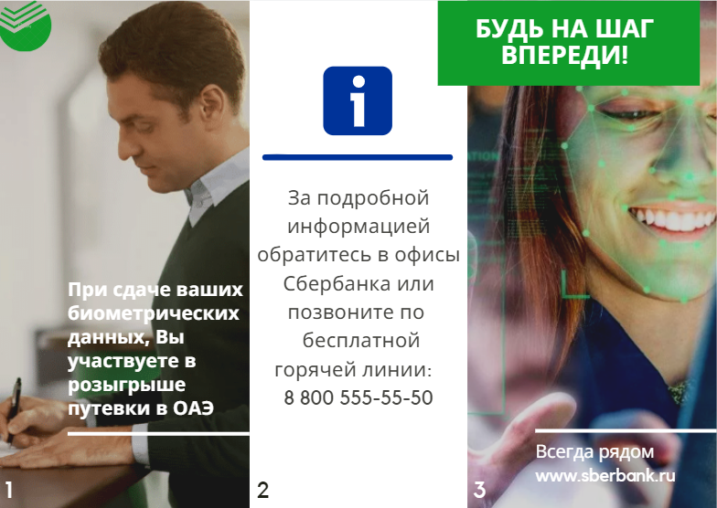
На рисунке выше мы видим образец раздаточного материала в офисах банка, где содержится призыв к действию, используется прием выгодных условий для клиента, ограниченность акции.

Рисунок 43 – Пример промо-кампании [составлено автором]

В данном примере мы представили рекламный буклет из трех страниц, в котором также используются методы привлечения клиента в качестве участия розыгрыша при сдаче биометрии.
8. Внутри маркетинговой стратегии мы выводим еще одну малую стратегию под названием «креативная стратегия для выгоды бренда», используя матрицу Росситера-Перси.

Таблица 5 – Креативная стратегия для выгоды бренда [составлено автором]
Вовлеченность/Мотивация | Негативная | Позитивная
Низкая | − короткие посты в социальных сетях, картинки;  − инфо-графика;  − публикации результатов исследований: «42% российских респондентов считают, что биометрия − лучший метод по борьбе с мошенничеством...» | − эмоциональные отзывы от известных личностей о пользовании биометрии;  − «5 самых интересных фактов о биометрии в Сбербанке»;  − ежедневные картинки, описания на сайте банка

Продолжение таблицы 5
Высокая | − статьи в Интернете, прессе с экспертными объяснениями; − создание на сайте формы обратной связи «Задайте вопрос эксперту» | − система отчетности, где и когда использовались данные клиентов;  − мероприятия от имени Сбербанка;  − мобильный маркетинг, геймификация

Составляя матрицу, мы рассматриваем 4 возможных варианта отношения клиентов к бренду и предлагаемой услуги и в зависимости от них предлагаем действия.
При низкой вовлеченности и негативной мотивации мы предлагаем подстраиваться под ситуацию и использовать короткие посты в Интернете, результаты различных исследований, чтобы перенаправить восприятие клиентов в лучшую сторону. При высокой вовлеченности, но также негативной мотивации мы будем писать статьи в Интернете, создавать на официальном сайте форму обратной связи для обсуждения биометрии.
При низкой вовлеченности и позитивной мотивации нужно преподносить ежедневно аудитории что-то новое и интересное, то есть все время подогревать их мотивацию и вовлеченность. Благодаря необычной информации, как «5 самых интересных фактов о биометрии в Сбербанке» или эмоциональным отзывам медийных личностей мы сможем удерживать интерес на должном уровне.
Наконец, при наилучшем и нужном нам варианте, когда и мотивация позитивная, и вовлеченность высокая, мы можем прибегать к использованию таких инструментов: проводить тематические мероприятия от имени Сбербанка, участвовать в партнерских программах или же самостоятельно создавать игры, приложений на смартфоны, где потребуется биометрия.
9. Переходим к одной из самых важных частей нашей стратегии – это выбор основных коммуникационных инструментов.
Мы должны подготавливать наших потенциальных и реальных клиентов к инновациям, вводить их в курс дела постепенно, но не слишком долго.
Наша глобальная задача заключается в том, чтобы не насаждать прямо в офисе банковские интересы всем клиентам подряд, а дать им как можно больше информации о биометрии на различных площадках, чтобы они смогли найти для себя ответы. В таком случае нам удастся их слегка подтолкнуть к решениям.
Инструменты мы выделим три категории: ATL, BTL и нестандартные инструменты.
В ATL мы определили наружную рекламу, телевидение, радио, кинотеатры и пресса. В наружной рекламе мы будем представлять сам банк, его логотип и векторное изображение предлагаемой услуги. В рекламе на ТВ мы, как ранее обсуждали, может показываться сам продукт, услуга, ситуация, где клиент заходит в банковское приложение, разблокировка происходит посредством биометрии и так далее. В рекламе на радио, например, может звучать такой текст: «По постановлению ЦБ РФ банки будут заниматься инновационным и быстрым обслуживанием, а также добровольным сбором биометрических данных. За подробной информацией звоните по телефону 8 800 555-55-50 или приходите в любой офис Сбербанка». Реклама в прессе предполагает, что будут выпускаться статьи про успешный опыт применения биометрии в банках, в том числе и Сбербанке. Прокат роликов в кинотеатрах, например, в СБС, где текст будет следующим: «Получай обслуживание быстрее, безопаснее, выгоднее, а главное, персональнее! Только в Сбербанке! Не упускай возможность пользоваться инновациями уже сегодня!
К категории BTL мы отнесли:
− маркетинг в местах продаж (в офисах давать раздаточный материал, оказывать консультации, помощь по данному вопросу);
− сторителлинг от известных личностей или даже крупных брендов об успешном опыте обслуживания с биометрией, их отзывы, ответы на вопросы, рекомендации (Яндекс Дзен + Яндекс Кью). Сейчас есть большой процент переходов на сайт с рекламы на Дзен. Также Яндекс Дзен и Яндекс Кью хорошо индексируются при поиске в Яндексе. Если создать статьи или вопросы по ключевым словам – покупатели всегда будут их видеть, что может повлиять на решение о сдаче биометрии и повысит лояльность [50].
Яндекс Дзен − реклама у читаемых и популярных на площадке блогеров. Статьи на тему: бизнеса, технологий, инноваций, трендов, финансов. Яндекс Кью − это ответы на вечные вопросы: какой банк выбрать, хорошие ли условия, зачем сдавать биометрию, какие плюсы и минусы от биометрии. Ответы могут быть как с официального профиля, так и нет. Как результат мы планируем переходы на сайт Сбербанка после прочтения полезного контента;
− прямые рассылки (информировать об услугах, присылать статьи, вызывать доверие, развивать клиентоориентированность, прикреплять короткие посты). Мы сможем привлечь людей на сайт, офис и увеличить скачивания приложения посредством интересного контента;
− SMM (вести действия по охвату аудитории, ее осведомлению и призыванию к услугам, привлечение к переходам на сайт, к звонкам). Мы можем показывать фото наших реальных клиентов, сделать с ними фотосессии
(даже по камере телефона), быть ближе к покупателю;
− таргетированная и контекстная реклама (даем рекламу по сегментам аудиторий в Instagram, ВКонтакте, Одноклассники; показываем рекламу на инвестиционных, финансовых, банковских сайтах, а также на многих других ресурсах, которые готовы будут с нами сотрудничать).
Наконец, к нестандартным инструментам мы отнесем геймификацию и участие в благотворительности.
Под геймификацией мы понимаем создание приложения, игры с сюжетом, при регистрации которой или, перед установкой которой нужно предоставить некоторые свои биометрические данные.
10. На данном этапе мы составляем медиаплан. Это достаточно важный фрагмент стратегии. Представим медиаплан в виде таблицы Т1 приложения Т.
В плане мы указываем сроки проведения различных маркетинговых коммуникаций, которые между собой взаимосвязаны. Также периоды, в которые мы проводим запланированные коммуникации продуманы заранее.
11. Бюджет, который необходимо выделить банку, и агентства-разработчики, к которым банк будет обращаться, мы представим на рисунке У1 приложения У. Каждая сумма рассчитывалась исходя из количества периодов, прайса со стороны компаний-исполнителей. Большинство компаний, к кому мы обращались территориально находятся в городе Краснодаре, и всего несколько имеет штаб-квартиру в Москве. Медиаплан представлен в приложении Б. Из рисунка видно, что на Сбербанк должен при наших расчетах выделить сумму равную 25 516 740 руб. В рамках нашей обширной маркетинговой кампании, которая будет распространяться по городу Краснодара данная сумма для ОАО «Сбербанк» является вполне реальной.

3.3 Разработка свода показателей оценки эффективности маркетинговой программы

В каждой сфере деятельности существует система, которая предназначена для определения плановых и фактических показателей эффективности. Одним из способов контролировать деятельность, особенно в новых проектах, является введение системы KPI. Перед любым комплексом действий, достижением целей необходимо составить и рассчитать ключевые показатели эффективности. В нашем случае мы разработали собственный свод показателей эффективности для оценки коммуникационный мероприятий в разрезе маркетинговой стратегии банка Сбербанк.
В своде показателей мы внедрили такие обозначения, как: «бизнес-цели», «активность», «показатель» и «вес».
В приложении Ф мы приводим разработанную систему показателей и опишем все важные аспекты, которые ее касаются.
В схеме у нас три основных блока рекламы, состоящих из BTL-рекламы, ATL-рекламы и нестандартных инструментов, которые имеют вес или, другими словами, процентные доли от всей совокупности, которая составляет 100%.
Весь блок BTL-рекламы составляет 33%, блок ATL-рекламы также равен 33% и крайний блок из нестандартных инструментов составил большую долю, а именно 34%.
В каждый из обозначенных трех блоков входят непосредственно все те каналы коммуникаций, которые также несут в себе определенный вес, но уже в разрезе конкретного блока. Эти все коммуникации в сумме составляют 100% внутри рассматриваемого блока.
Опишем, каким образом мы производили примерный расчет некоторых планируемых показателей:
− OTS (наружная реклама): подсчет контактов с рекламной поверхностью, в том числе и повторные. Измеряется в количестве контактов. К примеру, дневной OTS рекламной конструкции равен 48 000, это означает, что за сутки произошло 48 000 рекламных контактов потенциальных потребителей с рекламной поверхностью;
− Affinity Index (реклама на ТВ) = $\frac{GRP }{TRP}$ × 100%, где GRP − суммирование рейтингов рекламы; TRP – суммарный рейтинг в целевой аудитории;
− Reach Dly (daily), Reach Dly% (daily) (реклама по радио): показатель измеряется за день в тысячах человек и в процентном соотношении;
− коэффициент вовлеченности аудитории
ER = $\frac{n1}{N}$,
где ER − коэффициент вовлеченности аудитории;
n1 − количество участников сообщества, совершивших хотя бы одно вовлечение;
N – общее количество подписчиков.
Таким образом мы выстроили собственную систему показателей оценки эффективности маркетинговых мероприятий со стороны Сбербанка и можем по нему ориентироваться. Конечно, мы не можем сказать, что какой-то конкретный показатель должен быть равен N для любого бизнеса, так как как фактический KPI зависит от разных макро- и микрофакторов: аудитория, сфера деятельности организации, законодательство, государство, конкуренты, количество подписчиков, тематика, бюджет и так далее. Поэтому мы и проводили широкое исследование, анализировали аудиторию, конкурентов, изучали данные по отрасли и региону, старались добыть инсайты специалистов и маркетологов.

ЗАКЛЮЧЕНИЕ

В ходе научного исследования мы пришли к выводу, что грамотное и активное внедрение маркетинга в деятельность банков является обязательным требованием современного рынка. Управление банком должно основываться на повышенном внимании к маркетингу, основная идея которого заключается в изучении рынка предполагаемых к выпуску продуктов и услуг, типов клиентов, конкурентов с аналогичными продуктами, и последующей организации производства и реализации. В центре внимания должны всегда находиться реальные потребности клиентов, которые банк должен удовлетворять. Другими словами, всегда быть клиентоориентированным. Специфика банковского маркетинга исходит из особенностей банковских продуктов и услуг, которые являются абстрактными.
В начале нашего исследования, посвященному теоретико-методологическим основам, мы рассмотрели особенности банковского маркетинга, методы продвижения в банковском маркетинге, а также тренды развития банковского маркетинга. Банковский маркетинг – это система, в которой взаимодействуют друг с другом бизнес-структуры банковской отрасли (коммерческие банки, небанковские кредитно-финансовые компании, фонды), клиенты (юридические и физические лица) по поводу банковских услуг и продуктов: кредитов, вкладов, гарантий, поручительств, банковских карт). Банковским маркетингом мы также считаем всю деятельность по разработке маркетинговой стратегии, планированию, координации и контролю процесса формирования и предоставления банковских услуг.
Методами продвижения в банках стали наиболее популярные инструменты ATL и BTL: визуальная реклама, аудиореклама, наружная реклама, indoor-реклама, реклама в общественном транспорте; реклама в прессе; POS-материалы; рассылки, интернет-реклама, спонсорство, мерчендайзинг, реклама в местах продаж.
Одна из тенденций в развитии банковского маркетинга – это организация по-новому и оснащение рабочих мест работников банка таким образом, чтобы генерировались любые банковские операции, необходимость предложения клиентам новых услуг в рамках маркетинга «каждому клиенту − отдельный продукт». Еще одним направлением развития является децентрализация банковского маркетинга, которая проявляется в передаче некоторых маркетинговых функций из специальных служб, занимающихся маркетингом, в операционные службы банка, что увеличит численность пользователей новой технологией CRM. Следующие тренды − оптимизация банковских сетей распределения, комплексное исследование рынка банковских услуг все большим числом банков, внедрение инноваций как минимум 2 раза в год, модернизация имеющихся банковских продуктов как элемент маркетинговой политики банков. Одним из ключевых драйверов развития и проникновения биометрических технологий в финансовом секторе является развитие мобильных технологий и, как следствие, − рост мобильных платежей. Банки по всему миру запускают пилотные проекты для тестирования разных биометрических технологий, и многие банки уже активно их применяют в бизнес-практике.
Самым популярным видом является отпечаток пальца (38%), рисунок вен (18%) и изображение лица (11%). В настоящее время выбраны наиболее удобные для дистанционного сбора и обработки биометрические технологии – изображение лица и голос. Использование такого механизма позволит физическим лицам дистанционно получать финансовые услуги в любом банке.
Мы смогли провести маркетинговое исследование в рамках диссертации для изучения отношения клиентов к банкам и биометрическому обслуживанию. В ходе всей работы была достигнута поставленная цель, подтверждены гипотезы и выполнены следующие задачи:
– определены теоретические основы банковского маркетинга;
– рассмотрены методы продвижения в банковском маркетинге;
– проанализированы тренды развития банковского маркетинга;
– изучено состояние банковского сектора в России;
– проведен сбор данных о применении биометрических технологий в финансовом секторе в России;
− исследовано отношение клиентов к применению биометрической
идентификации в банковских продуктах;
– определены типологии мотиваций потребителя;
– на основании исследования составлены выводы и рекомендации;
− разработана маркетинговая стратегия для Сбербанка по продвижению биометрической технологии;
− произведена оценка эффективности маркетинговой программы.
Таким образом мы пришли к выводу о том, что биометрия – достаточно сложная категория, и банки, которые планируют ее внедрять в обслуживание с клиентами, должны сначала подготовить свою аудиторию к этому. Мы выяснили отношение некоторой части клиентов Сбербанка к этой инновации, и поняли, что необходимо проделать большие маркетинговые усилия для того, чтобы дать потребителям возможность понять через рекламу и положительный опыт, что биометрия – это путь к чему-то новому и безопасному. Кредитное учреждение в первую очередь должно думать не только о том, как получить высокую прибыль от внедрения инноваций в обслуживание, а о том, какими коммуникациями можно мотивировать клиента совершить то или иное действие. Это будет возможно при изучении рынка, аудитории, составлении подходящей маркетинговой стратегии и адекватной системе KPI.

СПИСОК ИСПОЛЬЗОВАННЫХ ИСТОЧНИКОВ

Нормативно-правовые акты

1 О банках и банковской деятельности: Федеральный закон от 02 декабря 1990 г. № N 395-1 // Консультант-плюс − справочная правовая система. Режим доступа: http://www.consultant.ru/document/cons_doc_LAW_5842/ (дата обращения: 05.04.2020)
2 О защите конкуренции на рынке финансовых услуг: Федеральный закон от 23 июня 1999 г. N 117-ФЗ // // Консультант-плюс − справочная правовая система. Режим доступа: http://www.consultant.ru/document/cons_doc_LAW_23496/ (дата обращения: 05.04.2020)

3 О персональных данных: Федеральный закон от 27.07.2006 N 152-ФЗ (ред. От 31.12.2017) // Консультант- плюс − справочная правовая система. Режим доступа: http://www.consultant.ru/document/cons_doc_LAW_61801/7336c78762a98b5f4f698b8c3800dca1111acc16/ (дата обращения: 12.12.2019)

4 О противодействии легализации (отмыванию) доходов, полученных преступным путем, и финансированию терроризма: Федеральный закон от 07.08.2001 № 115-ФЗ // Консультант-плюс − справочная правовая система. Режим доступа: http://www.consultant.ru/document/cons_doc_LAW_286744/ (дата обращения: 15.12.2019)
5 О рекламе: Федеральный закон от 13 марта 2006 г. № 38-Ф3 // Консультант-плюс − справочная правовая система. Режим доступа: http://www.consultant.ru/document/cons_doc_LAW_58968/ (дата обращения: 01.12.2019)

Отечественные научные журналы

6 Ананикян М.Э. Виды рекламной деятельности, применяемых в работе

средств размещения // Скиф. Вопросы студенческой науки. 2018. № 2 (18). С.18-23.
7 Альберт В.А. Тенденции и реалии инновационного развития банковского сектора // Фундаментальные исследования. 2017. № 5-2. С. 357-360.

8 Баталова Н. Т. Проблемы формирования инновационной среды в банковской сфере и потенциальные пути их решения // Вестник УГУЭС. Наука, образование, экономика. Серия: Экономика. 2013. № 4. С.65-68.

9 Батищева Г.А., Батищева Е.А. Эконометрическое моделирование экономического роста // Россия в XXI веке: факторы и механизмы устойчивого развития: монография. - Пенза: Международный центр научного сотрудничества «Наука и Просвещение». 2018. - 170 с.

10 Бахарева Э.Л. Роль рейтингов в деятельности по связям с общественностью. // Маркетинг в России и за рубежом. 2016., №1. С. 234-236

11 Василенко О.А. Тенденции и перспективы развития финансовых инноваций в банковском бизнесе России // Мир новой экономики. 2019. №13 (2). С.80-89

12 Викулов В. С. Инновационная деятельность кредитных организаций // Менеджмент в России и за рубежом. 2015; (1):54-59.
13 Винокуров А. В. Биометрические системы идентификации в кредитных организациях как инструмент противодействия мошенничеству // Издательский дом финансы и кредит, 2018. №21. С. 15-23

14 Волков А.А., Зайцев А.Г. Концептуальные основы выявления коммерческих рисков внедрения инновационного продукта на региональный рынок и их минимизация на основе активного использования инструментов маркетинговой политики. // Интернет-журнал Науковедение. 2013.

№3 (16). С.8-10
15 Воронов А., Рачков М. Динамика, факторы, тенденции и новые инструменты в банковском секторе // Маркетинг. №6. 2015. С.56-61
16 Голубев С.А., Козлачков А.А, Гузнов А.Г. О роли Банка России в построении современной экономике: некоторые юридические и экономические аспекты // Деньги и кредит. №2. 2002. С.44-48

17 Гончарова К.В. Использование цифровых технологий в банковском маркетинге // Арригиевские чтения по теме: «Формирование новой парадигмы экономического мышления XXI века». 2018. №3 (3). С. 174-179

18 Гончарук В.А. Построение маркетингового управления в крупной организации / В.А. Гончарук // Маркетинг и маркетинговые исследования в России. - 2008. - №6. - С. 51-59.

19 Гордиенко А.В. Внутренний контроль в банках // Деньги и кредит №7 2016. С.23-25

20 Грибков С. Криптографические и биометрические средства для обеспечения ИБ банков // Аналитический банковский журнал. 2016. № 9. С. 80-81.

21 Гуревич М.И., Горшков О.В. Предложения по развитию банковского сектора России // Банковское дело. №1 2003.С.23-28
22 Дуракова А.С., Назаров Д.Н. Определяющие факторы и угрозы, влияющие на экономическую безопасность кредитной организации // Мир науки и инноваций. 2017. № 2. С. 74-81.

23 Зырянов М. Информационные технологии в банках. «Альфа-Банк» совершенствует продажи. Электронный ресурс // Директор ИС. 2017. № 11. 45-47 с.

24 Иванова Ю.В. Маркетинг банковских инноваций как важнейшая составляющая инновационной стратегии коммерческого банка // Вестник Ростовского государственного экономического университета (РИНХ). 2017. №1. С. 157-164

25 Кириллова Л.К. Маркетинг взаимоотношений как инструмент формирования лояльности клиентов банка // Экономика и предпринимательство. 2018. № 8 (97). С. 1162-1166.

26 Крамаренко В.Н. Применение биометрических методов распознавания личности в банковской сфере и направления повышения эффективности этих методов // Культура народов Причерноморья. 2017. № 260. С. 246-250.

27 Кулумбетова Д.Б. Современный маркетинговый инструментарий в системе банковского маркетинга // Управление экономическими системами: электронный научный журнал. 2018. №3 (109) С. 30.

28 Лаврушин О.И. Мировые тенденции развития банковской деятельности и банковских технологий // Современные банковские технологии: теоретические основы и практика / под.ред. Н.Ф. Карпычевой. М.: Финансы и статистика, 2017. С. 10-15.

29 Марков А.С., Цирлов В.К. Безопасность доступа: подготовка к CISSP // Вопросы кибербезопасности. 2016. № 2. С. 60-68.

30 Мишина А. А. Финансовые инновации: классификации и виды // Государственный аудит: Право. Экономика. 2017; (2):68-71.

31 Панова Г.С. Инновации в банковском бизнесе, искусство банковских технологий // Современные банковские технологии: теоретические основы и практика / под.ред. Н.Ф. Карпычевой. М.: Финансы и статистика, 2017.

С.73-84.

32 Попова Е.Ю. Анализ использования инновационных форм банковской деятельности на примере интернет – банкинга // Вестник Иркутского государственного технического университета. 2016. №5. С.45-49

33 Попова И.В., Назарова Ю.П. Влияние маркетинговых инструментов на деятельность банков // Молодой ученый. — 2016. — № 2 (106). — С. 561-566.

34 Радченков С. Банковский продукт как средство в конкурентной борьбе // Банковское обозрение. - №9. - 2007. - с.24.

35 Рудская Е.Н., Кобылат А.О. Биометрические инструменты для бизнеса // Актуальные вопросы современной науки. 2016. № 30-1. С. 102-110.
36 Рудько В.В. Силиванов, А.А, Афанасьев«Интернет - банкинг: состояние, проблемы и перспективы» //Деньги и кредит. № 8. 2016. С.20-23

37 Симончик К.К., Белевитин Д.О., Матвеев Ю.Н., Дырмовский Д.В. Доступ к интернет-банкингу на основе бимодальной биометрии // Мир измерений. 2016. № 3. С. 6-10.
38 Смородинов О.В. Маркетинг банковских услуг для частных клиентов. // Банковские технологии. 2016. №2. С.200-204

39 Сорокина, Д. К. Использование технологий виртуальной и дополненной реальностей в комплексе интегрированных маркетинговых коммуникаций на основе анализа маркетинговых кейсов // Молодой ученый. — 2018. — № 24 (210). — С. 176-179.

40 Спасская Н.В., Такмакова Е.В., Стеценко А.В. Инвестиции в инновации как

детерминанта экономического роста и инструмент повышения качества жизни населения//Евразийский юридический журнал. 2017. №6 (109). С.276-277.

41 Сурина И.В. Современное состояние банковского сектора

краснодарского края и перспективы его развития // Научно-практический электронный журнал Аллея Науки. №6(22) 2018. С.56-63

42 Тетерин В.С. Эксперт РА // Интернет-банкинг в России: от снижения издержек к доходам: научно-экономический журнал. 2012. № 4. С.6-10

43 Терехов Н.А., Батищева Г.А Эконометрическое исследование функционирования банковской системы России на примере ПАО «Сбербанк России»» // Международный научный журнал Инновационная наука. №04 (1). 2017. С. 191-194.

44 Фам З.Т. Некоторые вопросы применения методов сравнения отпечатков пальцев для биометрических систем идентификации личности // Международный научно-исследовательский журнал. 2017. № 7-1. С. 127-130.

45 Фаюршина Л.И. Ключевые маркетинговые инструменты продвижения банковских продуктов // Бенефициар. 2019. С. 13-16

46 Хлестова Д.Р. Важные аспекты обеспечения информационной безопасности в банках // Международный научный журнал «Символ науки» №5 (2). 2016. С. 136-139

47 Цединов О.А. Развитие банковского маркетинга в условиях цифровой транс-формации // Вестник алтайской академии экономики и права. 2010. № 2. С. 170-177.

48 Цыганкова В.Н. Банковский маркетинг в современных условиях развития

экономики России // Наука. – 2016. - №3 С. 104-107
49 Шустов А. А. Инновационная деятельность в банковской сфере. Электронные инновации. // Молодой ученый. — 2013. — №9. — С. 269-275.

50 Яковлев Б. С., Пустов С. И. История, особенности и перспективы технологии дополненной реальности // Молодой ученый. — 2018. — № 24 (210). — С. 184-193.

Отечественные интернет-источники

51 Банковская реформа | Сборник статей по Экономике Игоря Аверина [Электронный ресурс]. – Режим доступа: http://www.economics.kiev.ua/index.php?id=507&view=article (дата обращения 10.03.2020)
52 Биометрическая идентификация и аутентификация | Медиаканал Techportal [Электронный ресурс]. – Режим доступа: http://www.techportal.ru/glossary/biometricheskaya_identifikaciya.html (дата обращения 08.02.2020)
53 Готовность пользоваться системами биометрической идентификации | Ассоциация российских банков [Электронный ресурс]. – Режим доступа: https://arb.ru/b2b/trends/potrebiteli_gotovy_polzovatsya_sistemami_biometricheskoy_identifikatsiey-9830451/ (дата обращения 03.04.2020)
54 Обзор международного рынка биометрических технологий и их применение
в финансовом секторе | Центральный банк Российской Федерации [Электронный ресурс]. – Режим доступа: https://www.cbr.ru/content/document/file/36012/rev_bio.pdf (дата обращения 1.01.2018
55 Сбербанк ведет сбор биометрических данных в 20% своих отделений | Журнал Tadviser [Электронный ресурс]. – Режим доступа: http://www.tadviser.ru/index.php/Проект:Сбербанк_РФ_(система_идентификации_клиентов) (дата обращения 04.05.2019)
56 Сбор Сбербанком образцов голосов клиентов | Журнал Ведомости [Электронный ресурс]. – Режим доступа: https://www.vedomosti.ru/finance/articles/2018/10/04/782840-sberbank-obraztsi-golosov-klientov (дата обращения 23.01.2020)

Зарубежная образовательная литература

57 Barker Michail J. Editor, Marketing Book. Fourth Edition / Michail J Barker. − 2018
58 Dave Chaffey, Digital Marketing / Chaffey Dave. – 2019
59 Mai, Thi Thu Trang, Bank Marketing Management / Trang Thi Thu. − 2019
60 Thompson Margaret A., Crafting And Executing strategy / А. Margaret Thompson. – 2018

Зарубежные научные журналы

61 Kenneth Andrew. Bank marketing in a changing world / Andrew Kenneth // The international journal of bank marketing. – 2019. – Vol. 117, №5. – P. 44-49
62 Peter W. Turnbull. International aspects of bank marketing / Turnbull W. Peter // European journal of marketing. – 2018. – Vol. 201, №3. – P. 102-105

Зарубежные интернет-источники

63 Digital Market Intelligence & Website Traffic // SimilarWeb Analytics Electronic resource] URL: https://www.similarweb.com/ (дата обращения: 04.03.2020)
64 EY (Ernst & Young) Marketing Mix (4Ps) Strategy | MBASchool.com [Electronic resource] URL: https://www.ey.com/marketing-mix/services/17171-ey-ernst-and-young.html (date of access 01.05.2020)
65 Marketing Strategy Of Bank Of Ireland Governor Company | Essay48 [Electronic resource] URL: https://www.essay48.com/marketing-strategy/9227-Bank-Of-Ireland-Governor-Company-Of-The-Marketing-Strategy (date of access 12.04.2020)
66 Marketing Strategy Of HDFC Bank | Marketing91 [Electronic resource] URL: https://www.marketing91.com/marketing-strategy-of-hdfc-bank/ (date of access 01.05.2020)

ПРИЛОЖЕНИЕ А

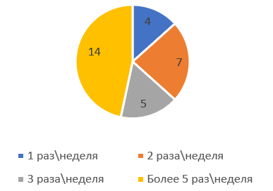

Рисунок А1 – Частота пользования любыми банковскими услугами работниками компаний
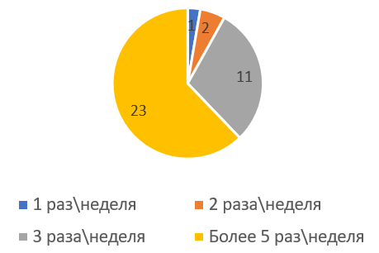

Рисунок А2 – Частота пользования любыми банковскими услугами бизнесменами
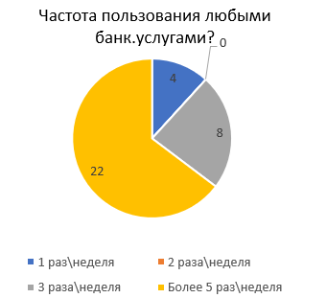

Рисунок А3 – Частота пользования любыми банковскими услугами
неработающими

ПРИЛОЖЕНИЕ Б
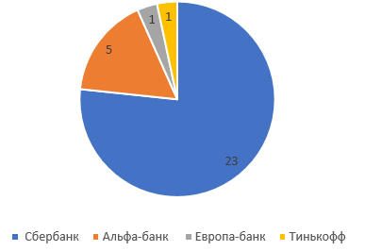

Рисунок Б1 – Банки, которыми пользуются работники компаний
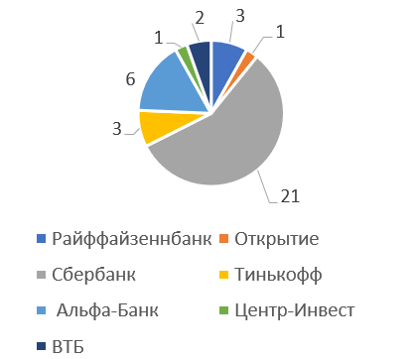

Рисунок Б2 – Банки, которыми пользуются бизнесмены
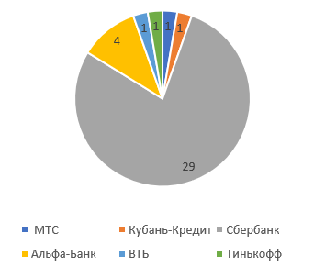

Рисунок Б3 – Банки, которыми пользуются не работающие, студенты, а также стажеры

ПРИЛОЖЕНИЕ В
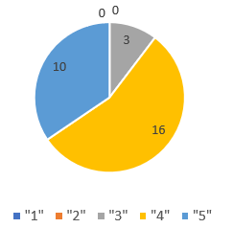

Рисунок В1 – Оценка инноваций в банках
работниками компаний

Рисунок В2 – Среднее значение ответов по уровню инновационности среди работников в компаниях

Рисунок В3 – Стандартное отклонение ответов по уровню инновационности среди работников в компаниях
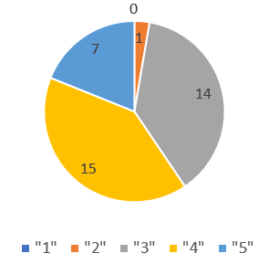

Рисунок В4 – Оценка инноваций в банках бизнесменами

Рисунок В5 – Среднее значение ответов по уровню
инновационности среди бизнесменов

Рисунок В6 – Стандартное отклонение ответов по уровню
инновационности среди бизнесменов

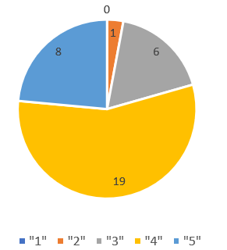

Рисунок В7 – Оценка инноваций в банках неработающими, студентами, а также стажерами

Рисунок В8 – Среднее значение ответов по уровню инновационности среди не работающих, студентов, а также стажеров

Рисунок В9 – Стандартное отклонение ответов по уровню
инновационности среди неработающих, студентов, а также стажеров

ПРИЛОЖЕНИЕ Г
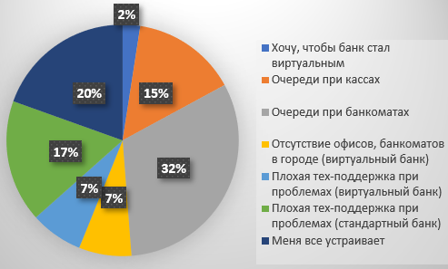

Рисунок Г1 – Факторы неудовлетворенности банком работниками
компаний
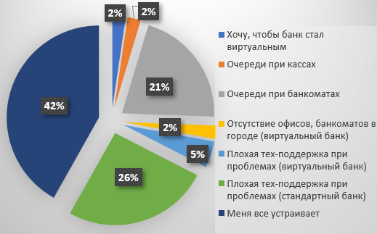

Рисунок Г2 – Факторы неудовлетворенности банком бизнесменами
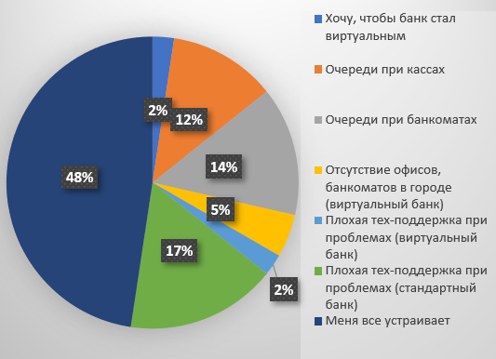

Рисунок Г3 – Факторы неудовлетворенности банком неработающими, студентами, а также стажерами

ПРИЛОЖЕНИЕ Д

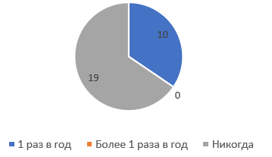

Рисунок Д1 – Столкновение работников компаний с мошенническими операциями в банках

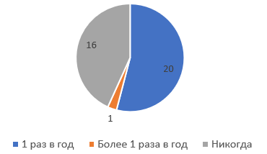

Рисунок Д2 – Столкновение бизнесменов с мошенническими
операциями в банках
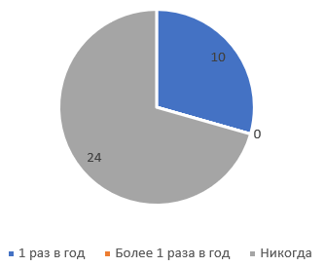

Рисунок Д3 – Столкновение неработающих, студентов, а также
стажеров с мошенническими операциями в банках

ПРИЛОЖЕНИЕ Е
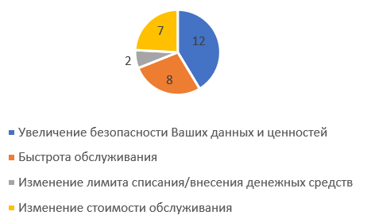

Рисунок Е1 – Варианты изменения уровня банковского обслуживания со стороны работников компаний
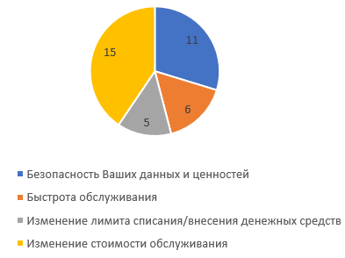

Рисунок Е2 – Варианты изменения уровня банковского обслуживания со стороны бизнесменов
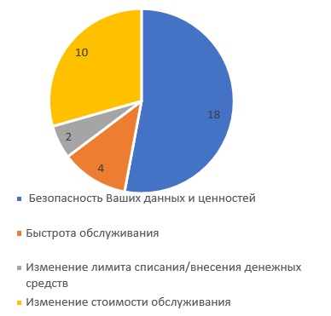

Рисунок Е3 – Варианты изменения уровня банковского обслуживания со стороны студентов, стажеров, не работающих

ПРИЛОЖЕНИЕ Ж
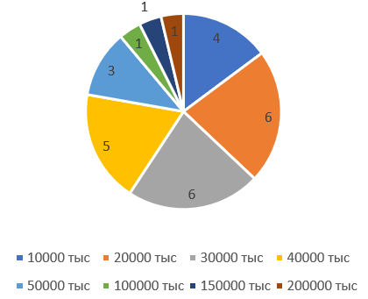

Рисунок Ж1 – Максимальная сумма внесения на счет за месяц
работниками компаний
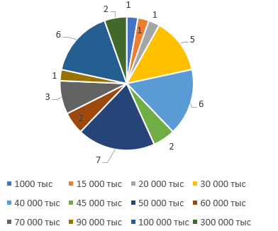

Рисунок Ж2 – Максимальная сумма внесения на счет за месяц бизнесменами
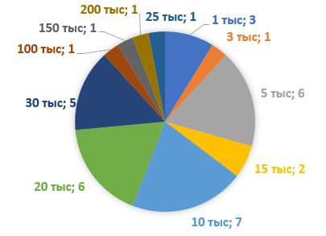

Рисунок Ж3 – Максимальная сумма внесения на счет за месяц
неработающими, студентами, стажерами

ПРИЛОЖЕНИЕ З
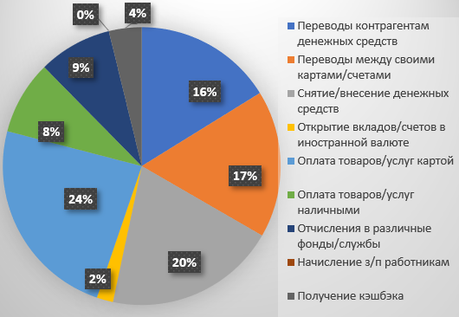

Рисунок З1 – Часто совершаемые финансовые операции работниками компаний
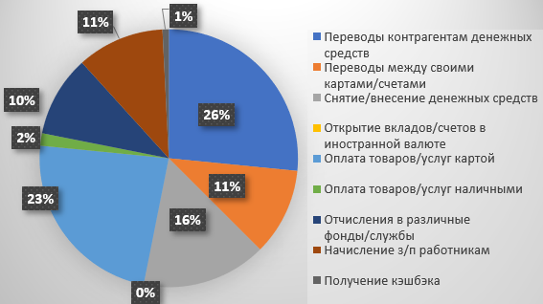

Рисунок З2 – Часто совершаемые финансовые операции
предпринимателями

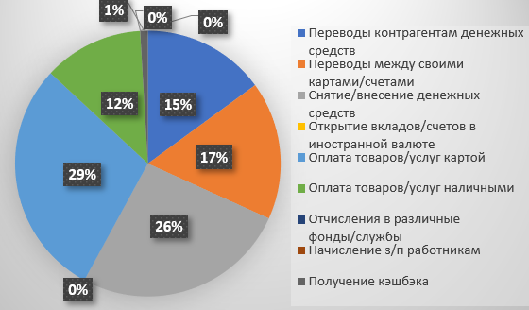

Рисунок З3 – Часто совершаемые финансовые операции студентами, неработающими, стажерами

ПРИЛОЖЕНИЕ И
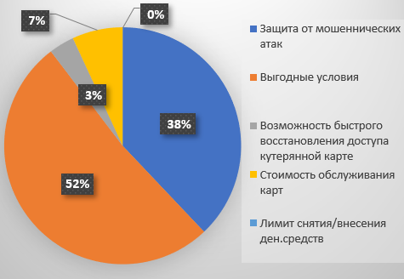

Рисунок И1 – Факторы выбора банка работниками компаний
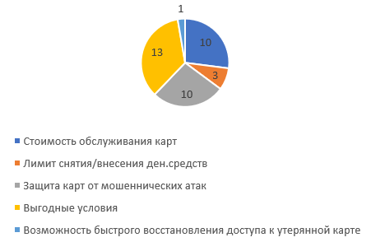

Рисунок И2 – Факторы выбора банка бизнесменами

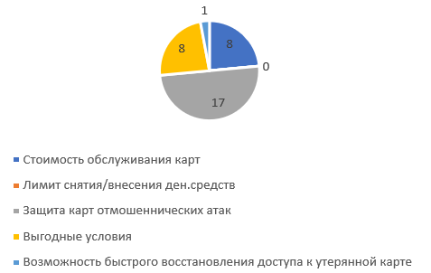

Рисунок И3 – Факторы выбора банка не работающими, студентами или стажерами

ПРИЛОЖЕНИЕ К
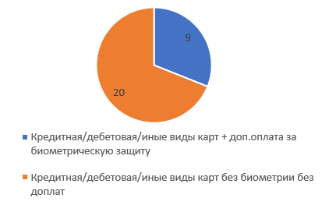

Рисунок К1 – Выбор банковской карты работниками компаний
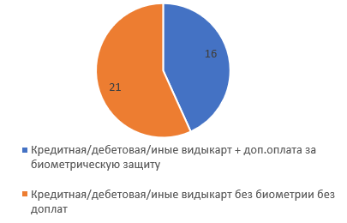

Рисунок К2 – Выбор банковской карты бизнесменами
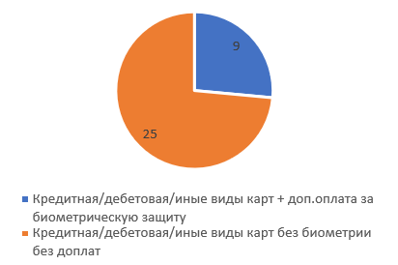

Рисунок К3 – Выбор банковской карты студентами, неработающими, стажерами

ПРИЛОЖЕНИЕ Л
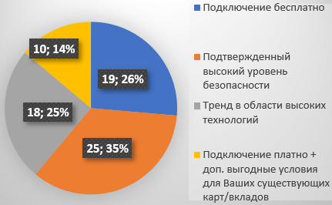

Рисунок Л1 – Три условия для перехода работников компаний на
биометрическую защиту

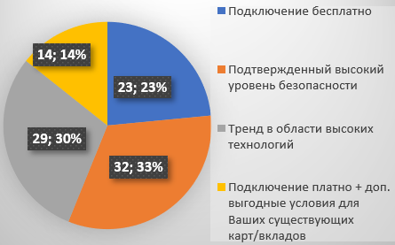

Рисунок Л2 – Три условия для перехода бизнесменов компаний на
биометрическую защиту
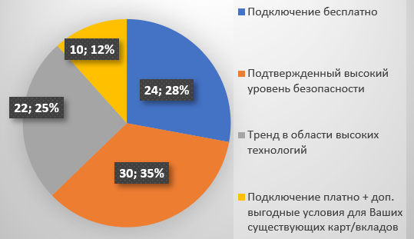

Рисунок Л3 – Три условия для перехода студентов, не работающих на биометрическую защиту

ПРИЛОЖЕНИЕ М
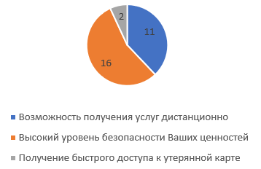

Рисунок М1 – Плюсы биометрии в банках (работающие в компаниях)
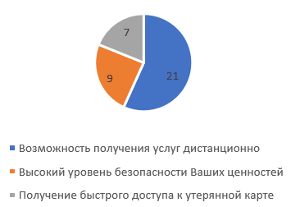

Рисунок М2 – Плюсы биометрии в банках (имеющие ИП)
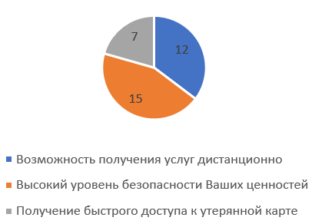

Рисунок М3 – Плюсы биометрии в банках (не работающие, студенты)

ПРИЛОЖЕНИЕ Н

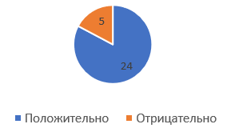

Рисунок Н1 – Отношение к внедрению биометрии в цифровые
финансовые услуги (работающие в компаниях)
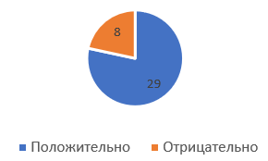

Рисунок Н2 – Отношение к внедрению биометрии в цифровые
финансовые услуги (бизнесмены)

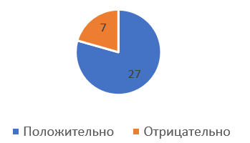
.

Рисунок Н3 – Отношение к внедрению биометрии в цифровые
финансовые услуги (студенты, не работающие)

ПРИЛОЖЕНИЕ О
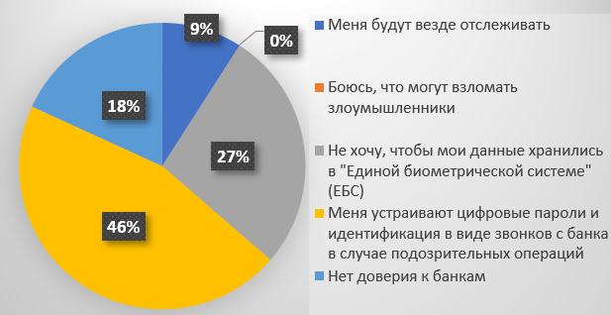

Рисунок О1 – Причины отрицательного отношения к биометрии
(работники компаний)
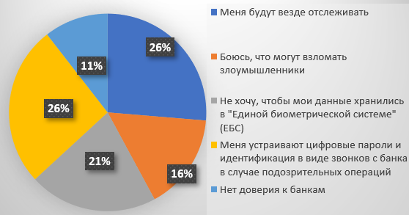

Рисунок О2 – Причины отрицательного отношения к биометрии
(бизнесмены)
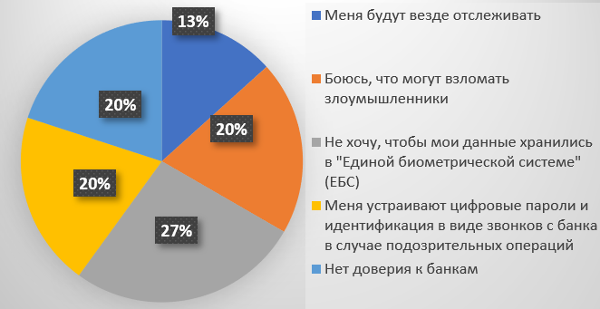

Рисунок О3 – Причины отрицательного отношения к биометрии
(неработающие, студенты)

ПРИЛОЖЕНИЕ П
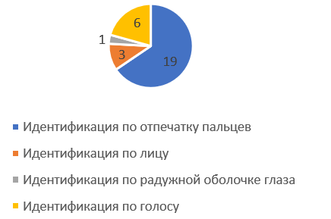

Рисунок П1 – Предпочтительный вид биометрии в банке (работники компаний)
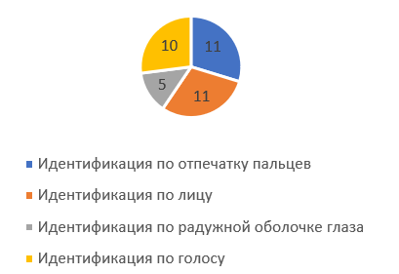

Рисунок П2 – Предпочтительный вид биометрии в банке (бизнесмены)

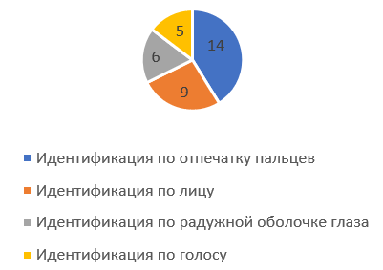

Рисунок П3 – Предпочтительный вид биометрии в банке (студенты,
стажеры)

ПРИЛОЖЕНИЕ Р
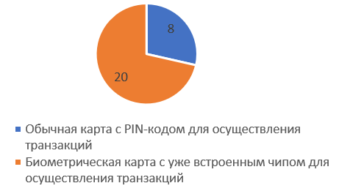

Рисунок Р1 – Предпочтительный вид банковской карты (работники компаний)

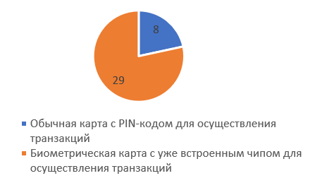

Рисунок Р2 – Предпочтительный вид биометрии в банке
(предприниматели)

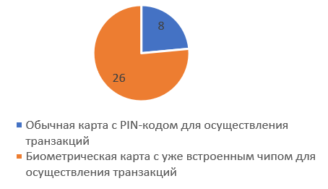

Рисунок Р3– Предпочтительный вид биометрии в банке
(студенты, стажеры)

ПРИЛОЖЕНИЕ С
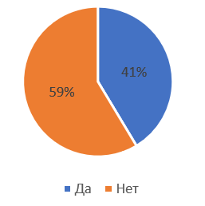

Рисунок С1 – Готовность к повышенной оплате обслуживания из-за биометрии (первая целевая аудитория)

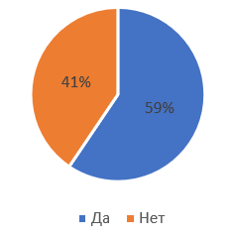

Рисунок С2 – Готовность к повышенной оплате обслуживания из-за биометрии (вторая целевая аудитория)
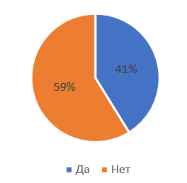

Рисунок С3 – Готовность к повышенной оплате обслуживания из-за биометрии (третья целевая аудитория)

ПРИЛОЖЕНИЕ Т

Таблица Т1 – Медиаплан маркетинговых коммуникаций [составлено автором]
 | Янв | Фев | Март | Апр | Май | Июнь | Июль | Авг | Сен | Окт | Ноя | Дек
Инструмент | Наружная реклама |  |  |  |  |  | Наружная реклама
Инструмент |  |  |  | Маркетинг в местах продаж
Инструмент |  | Телевидение |  |  |  |  | Кинотеатры
Инструмент |  |  |  |  | Сторителлинг
Инструмент |  |  |  | SMM
Инструмент |  |  |  |  |  |  |  |  | Таргетированная и контекстная реклама
Инструмент |  |  |  |  | Геймификация
Инструмент |  |  |  |  | Радио
Инструмент |  |  |  |  | Пресса
Инструмент |  |  |  |  |  |  | Прямые рассылки (e-mail)

ПРИЛОЖЕНИЕ У
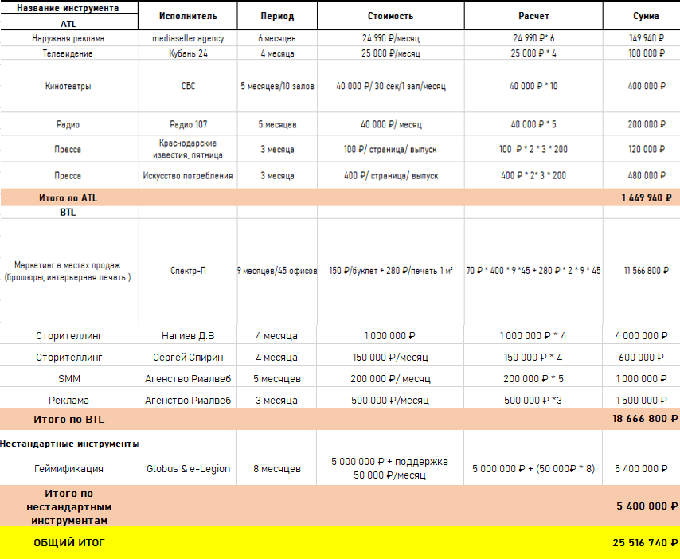

Рисунок У1 – Расчет бюджета по медиаплану [составлено автором]
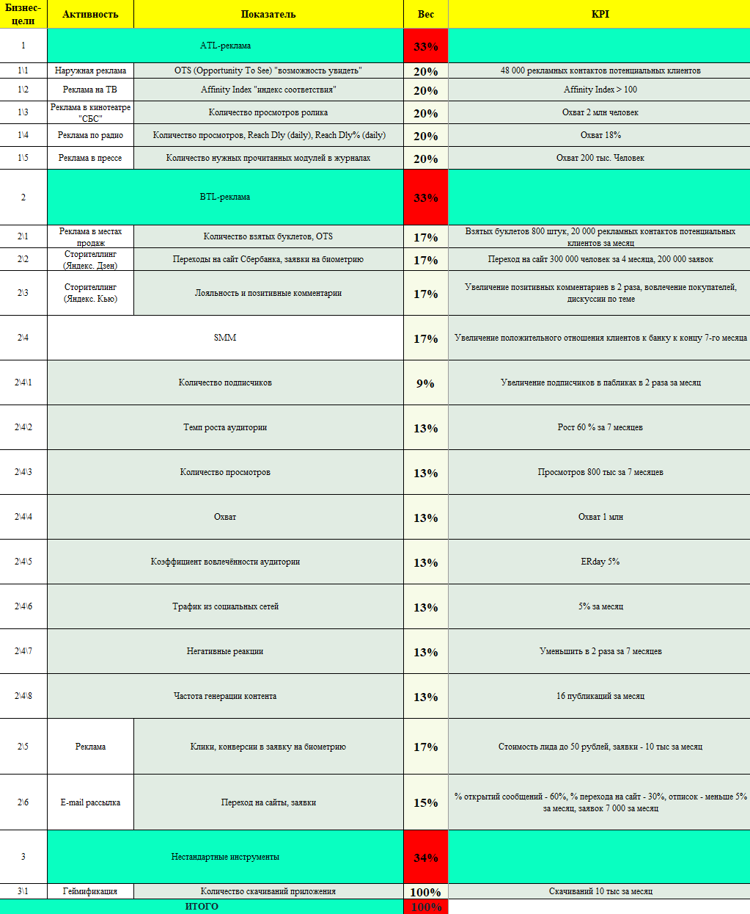
ПРИЛОЖЕНИЕ Ф
Рисунок Ф1 – Показатели эффективности [составлено автором]

ПРИЛОЖЕНИЕ Х

Анкета для респондентов

«Маркетинговое исследование отношения клиентов к применению

биометрической идентификации в банковских продуктах»

Маркетинговая компания "SMM FOX" проводит опрос клиентов различных банков о восприятии новых технологий в банковской сфере.
Просим вас уделить несколько минут вашего времени и ответить на ряд вопросов.
Данный опрос является полностью анонимным, и собранные данные не будут переданы третьим лицам, так как являются частью конфиденциальной информации.
Заранее Вас благодарим!

* Обязательно, o - отметьте только один ответ, □ – отметьте несколько вариантов
1. Ваш пол *
o Мужской
o Женский
2. Ваш возраст? *
o 19-25 лет
o 26-35 лет
o 36-45 лет
3. Семейное положение? *
o Женат/замужем
o Не женат/не замужем
4. Ваш месячный доход? *
o До 30 тыс. руб
o 31-50 тыс. руб
o 51-70 тыс. руб
o 71-90 тыс. руб
o Свыше 100 тыс. руб
5. Ваш социальный статус? *
o Работаю в компании
o Свое ИП
o Студент/стажер/не работаю
6. Как часто Вы пользуетесь любыми банковскими услугами? *
o 1 раз в неделю
o 2 раза в неделю
o 3 раза в неделю
o Более 5 раз в неделю
7. Клиентом какого банка Вы являетесь? * (открытый вопрос)
Краткий ответ…
8. Оцените от 1 до 5 инновации в Вашем банке *
o 1 | o 2 | o 3 | o 4 | o 5
1 (слабый уровень) 2 (хуже среднего) 3 (средний уровень) 4 (хороший уровень) 5 (высокий уровень)
9. Что Вас не устраивает в банке, в котором Вы обслуживаетесь? *
□ Хочу, чтобы банк стал виртуальным
□ Очереди при кассах
□ Очереди при банкоматах
□ Отсутствие офисов, банкоматов в городе (виртуальный банк)
□ Плохая тех-поддержка при проблемах (виртуальный банк)
□ Плохая тех-поддержка при проблемах (стандартный банк)
□ Меня все устраивает
10. Как часто Вы лично сталкиваетесь с мошенническими операциями с Вашими денежными средствами в банке? *
o 1 раз в год
o Более 1 раза в год
o Никогда
11. Какие условия по обслуживанию Вашей банковской карты/счета Вы бы хотели добавить? *
o Увеличение безопасности Ваших данных и ценностей
o Быстрота обслуживания
o Изменение лимита списания/внесения денежных средств
o Изменение стоимости обслуживания
12. Какую максимальную сумму за месяц Вы вносите на карту/счет? * (открытый вопрос)
Краткий ответ…
13. Какие финансовые операции Вы чаще всего совершаете? *
□ Переводы контрагентам денежных средств
□ Переводы между своими картами/счетами
□ Снятие/внесение денежных средств
□ Открытие вкладов/счетов в иностранной валюте
□ Оплата товаров/услуг картой
□ Оплата товаров/услуг наличными
□ Отчисления в различные фонды/службы
□ Начисление з/п работникам
□ Получение кэшбэка
14. Выберите самый важный фактор для Вас при выборе банка? *
o Защита от мошеннических атак
o Выгодные условия
o Возможность быстрого восстановления доступа к утерянной карте
o Стоимость обслуживания
o Лимит снятия/внесения денежных средств
15. Какую карту Вы выберете? *
о Кредитная/дебетовая/иные виды карт + доп.оплата за биометрическую защиту
о Кредитная/дебетовая/иные виды карт без биометрии без доплат
Биометрическая аутентификация - это проверка подлинности Вас, как пользователя для доступа куда-либо с помощью Ваших уникальных человеческих параметров.
Например, сканирование пальца, радужной оболочки глаза, голоса, геометрии лица и так далее.
16. При каких 3-х условиях Вы бы перешли на использование биометрических данных в целях вашей безопасности, пользуясь любыми услугами банка? *
□ Подключение бесплатно
□ Подтвержденный высокий уровень безопасности
□ Тренд в области высоких технологий
□ Подключение платно + доп. выгодные условия для Ваших существующих карт/вкладов
17. Какие плюсы Вы можете выделить для себя при использовании биометрии в банке? *
о Возможность получения услуг дистанционно
о Высокий уровень безопасности Ваших ценностей
о Получение быстрого доступа к утерянной карте
18. Как вы относитесь к тому, чтобы банки внедрили отпечатки пальцев и другие биометрические технологии в предлагаемые финансовые цифровые услуги? *
о Положительно
о Отрицательно
19. Если Вы отрицательно отреагировали на применение биометрических технологий, почему? *
□ Меня будут везде отслеживать
□ Боюсь, что могут взломать злоумышленники
□ Не хочу, чтобы мои данные хранились в «Единой биометрической системе» (ЕБС)
□ Меня устраивают цифровые пароли и идентификация в виде звонков с банка в случае подозрительных операций
□ Нет доверия к банкам
20. Какой вид биометрии Вы бы предпочли? *
о Идентификация по отпечатку пальцев
о Идентификация по лицу
о Идентификация по радужной оболочке глаза
о Идентификация по голосу
21. Какую карту Вы бы хотели иметь? *
о Обычная карта с PIN-кодом для осуществления транзакций
о Биометрическая карта с уже встроенным чипом для осуществления транзакций
22. Готовы ли Вы перейти от цифровых паролей на один из вышеперечисленных методов идентификации в ближайшие 2 года? *
о Да
о Нет
23. Готовы ли Вы к повышению платы за обслуживание в банке из-за введения функций с биометрией? *
о Да
о Нет
24. Стоит ли вводить данные функции как общедоступные или же включить их в дополнительный пакет банковских услуг? *
о Общедоступно
о Дополнительно
25. Хотели бы Вы видеть рекламу в Интернете, по ТВ с рассказом о биометрических технологиях? *
о Да
о Нет

